Федеральное государственное бюджетное профессиональное образовательное учреждение

«Подмосковный политехнический колледж»

**__________________________________________________________________**

**ДИПЛОМНАЯ РАБОТА**

**ТЕМА: «РАЗРАБОТКА ИНФОРМАЦИОННОГО САЙТА «НАВИГАТОР ДЛЯ ШКОЛЬНИКОВ» (НА ПРИМЕРЕ МОУ «СРЕДНЯЯ ШКОЛА №11»)»**

**Ф.И.О. студента** Гасымов Руслан Эльханович

**Группа** 1521-1(о) **Специальность** 09.02.07 «Информационные системы и программирование»

**Руководитель работы** ______________ **/**А.С. Широченко**/**

**Дипломная работа  
допущена к защите** «_____» ____________20___ г.

**Председатель цикловой**

**методической**

**комиссии** ______________ **/**Е.В. Фадеева**/**

***г. Дмитров***

**ОГЛАВЛЕНИЕ**

ВВЕДЕНИЕ 3

ГЛАВА 1 ТЕОРЕТИЧЕСКИЕ ОСНОВЫ РАЗРАБОТКИ САЙТА 5

1.1 Понятие и классификация веб-сайтов, этапы разработки информационных сайтов 5

1.2 Анализ существующих сайтов образовательных учреждений 14

1.3 Инструменты для проектирования и создания веб-ресурсов 20

ГЛАВА 2 АНАЛИЗ ПРЕДМЕТА ИССЛЕДОВАНИЯ 29

2.1 Характеристика деятельности МОУ «Средняя школа №11» 29

2.2 Определение требований к информационному сайту школы 33

2.3 Обоснование выбора технологий для разработки сайта 38

ГЛАВА 3 ОСНОВНЫЕ ПРОЕКТНЫЕ РЕШЕНИЯ 49

3.1 Выбор платформы и хостинга 49

3.2 Проектирование структуры и интерфейса сайта 52

3.3 Разработка, тестирование и публикация сайта 57

ЗАКЛЮЧЕНИЕ 68

СПИСОК ИСПОЛЬЗОВАННЫХ ИСТОЧНИКОВ 71

ПРИЛОЖЕНИЯ 74

# **ВВЕДЕНИЕ**

В условиях стремительного развития информационных технологий веб-сайты стали неотъемлемой частью деятельности образовательных учреждений. Они обеспечивают доступ к актуальной информации, упрощают коммуникацию между участниками образовательного процесса и способствуют повышению эффективности работы школы. В современном мире, где цифровизация проникает во все сферы жизни, наличие функционального и удобного сайта школы является не просто преимуществом, но и необходимостью, соответствующей требованиям времени и ожиданиям пользователей. Особенно это актуально в 2025 году, когда стандарты веб-разработки и законодательные нормы (включая локализацию данных в России) диктуют новые подходы к созданию онлайн-ресурсов.

Разработка информационного сайта школы — это комплексный процесс, требующий учета как технических, так и пользовательских аспектов. Такой сайт должен предоставлять ученикам, родителям и преподавателям удобный доступ к расписанию, новостям, плану помещений и контактной информации, а также быть адаптивным, интерактивным и простым в использовании. Отсутствие подобных ресурсов или их низкое качество снижает эффективность взаимодействия между школой и её аудиторией, что подчеркивает актуальность данной темы.

**Цель работы** — разработка информационного веб-сайта школы, обеспечивающего удобный доступ к ключевой информации и навигации по школьному зданию, с использованием современных технологий и учетом потребностей пользователей.

**Задачи исследования**:

1. Изучить теоретические основы разработки веб-сайтов, включая классификацию, этапы создания и инструменты проектирования.
2. Провести анализ существующих сайтов образовательных учреждений в России для выявления их достоинств и недостатков.
3. Определить требования к сайту школы и обосновать выбор технологий и хостинга.
4. Спроектировать структуру и интерфейс сайта, реализовать его программно, протестировать и опубликовать на хостинге.

**Объект исследования** — Муниципальное общеобразовательное учреждение «Средняя школа №11» города Кимры.

**Предмет исследования** — процесс создания сайта для общеобразовательной школы с заданной структурой (Главная, Расписание, План помещения, Информационный портал, Новости, Контакты).

**Научная новизна** заключается в систематизации подхода к разработке адаптивного и интерактивного сайта школы, использующего современные фреймворки (Vue.js) и учитывающего российские аналоги и законодательные требования.

**Практическая значимость работы состоит в создании готового решения, которое может быть использовано МОУ «Средняя школа № 11» (г. Кимры), для улучшения информационного обмена и повышения доступности данных между участниками образовательного процесса.**

Работа структурирована следующим образом: в первой главе описываются теоретические основы, вторая глава описывает анализ и выбор решений, третья, практическая реализации проекта. В заключении подведены итоги и предложены пути дальнейшего развития. Проект выполнен с учетом актуальных трендов веб-разработки и потребностей образовательной среды, что делает его значимым вкладом в цифровизацию школьного пространства.

# **ГЛАВА 1 ТЕОРЕТИЧЕСКИЕ ОСНОВЫ РАЗРАБОТКИ САЙТА**

## **1.1 Понятие и классификация веб-сайтов, этапы разработки информационных сайтов**

В современном мире информационные технологии играют ключевую роль в обеспечении доступа к информации, коммуникации и автоматизации процессов. Одним из важнейших инструментов в этой сфере является веб-сайт — совокупность электронных документов, объединенных под единым доменным именем и доступных через сеть Интернет [1]. Веб-сайты стали неотъемлемой частью жизни общества, предоставляя пользователям возможность получать информацию, взаимодействовать с организациями и совершать различные действия в онлайн-пространстве. Разработка веб-сайтов представляет собой сложный процесс, включающий проектирование, программирование и наполнение контентом, направленный на достижение конкретных целей — от информирования до коммерческой деятельности.

Понятие веб-сайта можно определить как структурированную систему веб-страниц, связанных между собой гиперссылками и размещенных на сервере, доступ к которым осуществляется через протоколы HTTP[1] или HTTPS[2] с использованием веб-браузеров [4]. Основная цель веб-сайта зависит от его назначения: это может быть предоставление информации, продажа товаров и услуг, обеспечение взаимодействия между пользователями или продвижение бренда. Веб-сайт представляет собой виртуальное представительство организации, частного лица или сообщества, обеспечивая их присутствие в цифровой среде.

Исторически развитие веб-сайтов связано с появлением Всемирной паутины (World Wide Web) в 1989 году, когда Тим Бернерс-Ли предложил концепцию гипертекстовой системы для обмена информацией. Первый веб-сайт, запущенный в 1991 году, содержал базовую текстовую информацию и ссылки, демонстрируя простоту и функциональность технологии [14]. С тех пор веб-сайты эволюционировали от статичных HTML[3]-страниц до динамичных интерактивных платформ, использующих сложные технологии, такие как JavaScript, CSS, фреймворки (например, Vue.js, React) и серверные языки (PHP, Python) [5, 12]. Сегодня веб-сайты интегрируются с базами данных, облачными сервисами и мобильными приложениями, что значительно расширяет их возможности [9].

Классификация веб-сайтов проводится по различным критериям, включая назначение, структуру, аудиторию и техническую реализацию. Рассмотрим основные подходы к классификации.

По назначению веб-сайты делятся на следующие категории:

1. Информационные сайты (рисунок 1.1) — предназначены для предоставления пользователям данных, новостей, справочной информации. Примером могут служить сайты образовательных учреждений, новостные порталы или энциклопедии. Такие сайты, как правило, имеют простую структуру и акцентируют внимание на контенте [1].

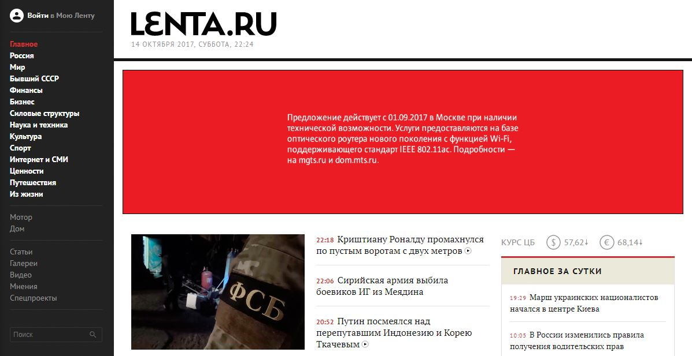

Рисунок 1.1 – Информационный сайт

1. Коммерческие сайты (рисунок 1.2) — ориентированы на продажу товаров или услуг. Это интернет-магазины, корпоративные сайты компаний, предлагающих услуги (например, строительные или рекламные), или платформы электронной коммерции. Основная цель — привлечение клиентов и увеличение прибыли [12].

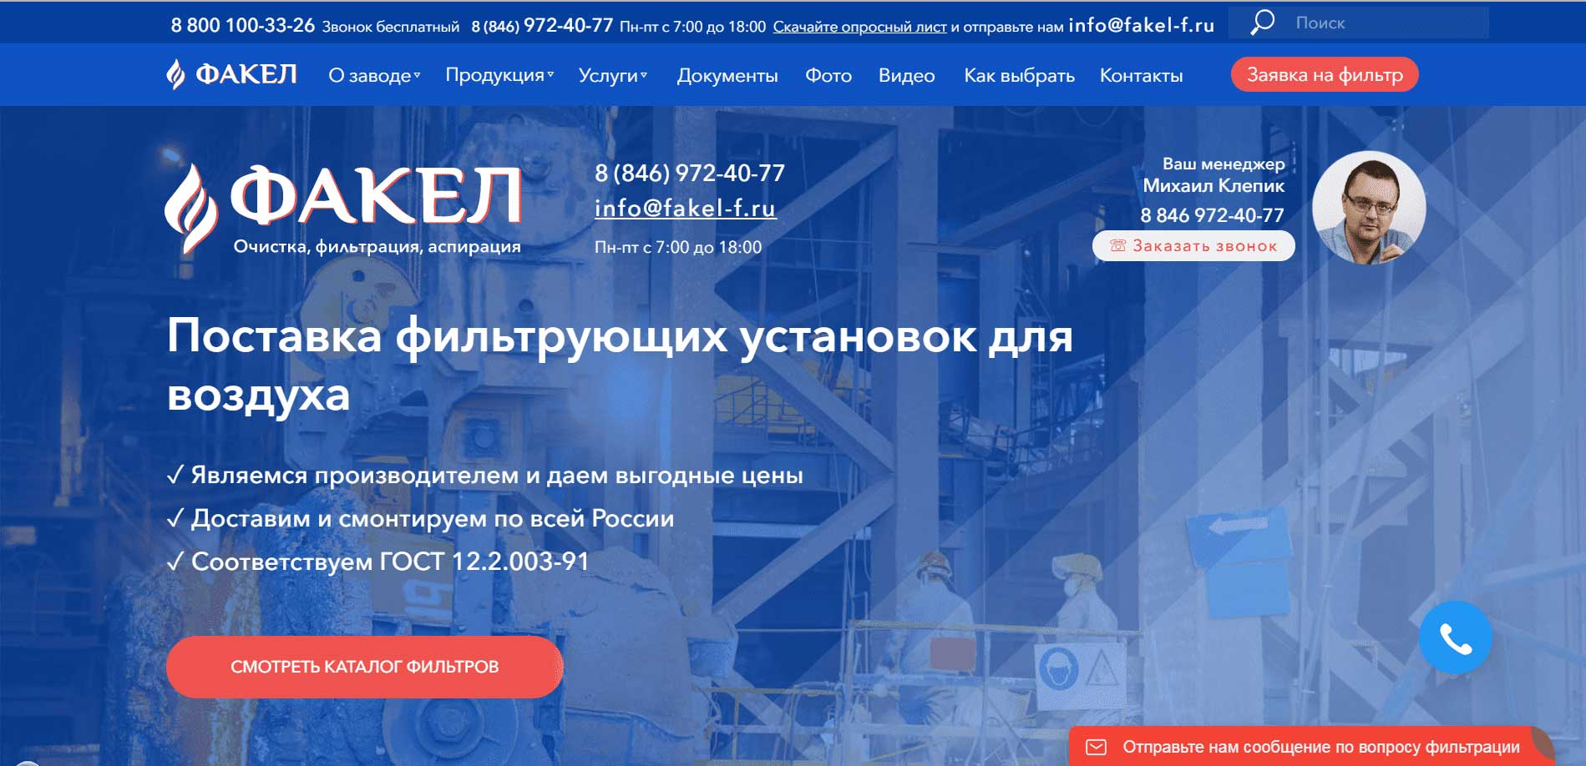

Рисунок 1.2 – Коммерческий сайт

1. Социальные сайты (рисунок 1.3) — обеспечивают взаимодействие между пользователями. К ним относятся социальные сети, форумы, блоги и платформы для обмена контентом. Такие ресурсы часто используют динамические элементы и системы авторизации [6].



Рисунок 1.3 – Пример социальной сети

1. Развлекательные сайты (рисунок 1.4) — созданы для отдыха и развлечения пользователей. Это игровые порталы, видеохостинги, сайты с мультимедийным контентом. Они характеризуются высокой интерактивностью и использованием мультимедиа [14].

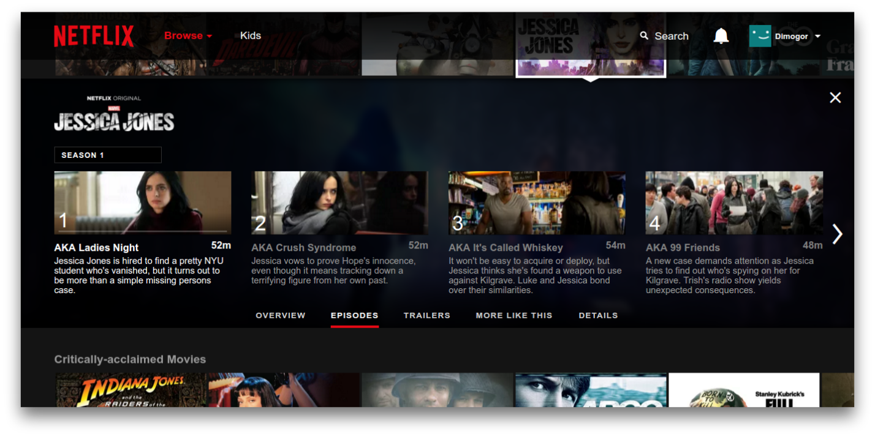

Рисунок 1.4 – Пример развлекательного сайта

1. Персональные сайты (рисунок 1.5) — представляют частных лиц, их портфолио, блоги или личные проекты. Обычно имеют минималистичную структуру и отражают индивидуальность владельца [10].

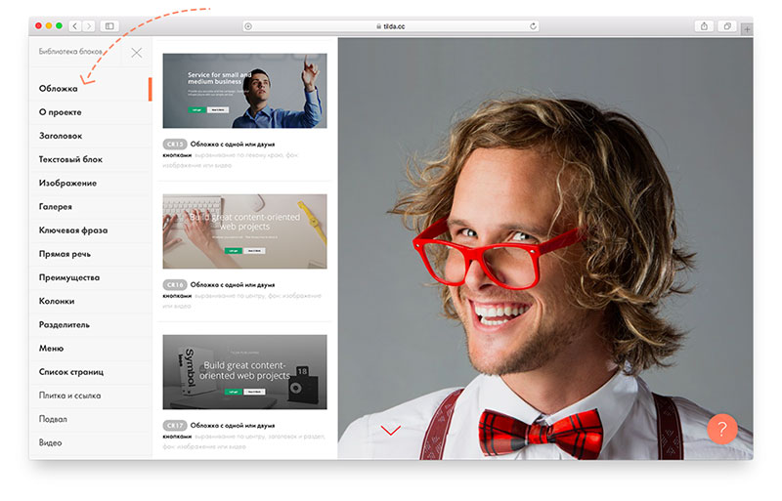

Рисунок 1.5 – Пример персонального сайта

По структуре и объему контента веб-сайты классифицируются следующим образом:

1. Одностраничные сайты (лендинги) — состоят из одной страницы, содержащей всю необходимую информацию. Используются для продвижения конкретного продукта или услуги, отличаются лаконичностью и высокой конверсией [4].
2. Многостраничные сайты — включают несколько разделов и страниц, связанных между собой. Подходят для организаций с большим объемом информации, например, образовательных учреждений или корпораций [1].
3. Порталы — сложные многофункциональные ресурсы с большим количеством контента и интерактивных элементов. Пример — государственные порталы или крупные новостные агрегаторы [12].

По целевой аудитории выделяют:

1. B2C (Business-to-Consumer) — сайты, ориентированные на конечных потребителей, например, интернет-магазины или информационные ресурсы для широкой публики [12].
2. B2B (Business-to-Business) — ресурсы для взаимодействия между компаниями, такие как сайты поставщиков или торговые площадки [12].
3. C2C (Consumer-to-Consumer) — платформы, где пользователи обмениваются товарами или услугами напрямую (например, сайты объявлений) [6].

С точки зрения технической реализации веб-сайты делятся на:

1. Статические сайты — состоят из фиксированных HTML-страниц, не зависящих от серверной обработки. Они просты в разработке, но ограничены в функциональности [4].
2. Динамические сайты — используют серверные технологии (например, PHP, Node.js) и базы данных для генерации контента в реальном времени. Такие сайты более гибкие и интерактивные [2, 25].
3. Односторонние приложения (SPA, Single Page Applications) — загружают одну страницу, а контент обновляется динамически с помощью JavaScript-фреймворков (Vue.js, React). Они обеспечивают высокую скорость и удобство взаимодействия [5, 15].

Классификация веб-сайтов позволяет разработчикам определить подход к созданию ресурса в зависимости от его целей, аудитории и технических требований. Например, информационный сайт образовательного учреждения, как в случае школьного веб-ресурса, относится к категории многостраничных информационных сайтов с элементами динамичности (расписание, новости) и ориентирован на аудиторию B2C (учеников, родителей, учителей). Его структура должна быть интуитивно понятной, а контент — легко доступным и актуальным [1].

Разработка веб-сайта требует учета его типа и назначения на всех этапах: от проектирования структуры до выбора технологий. Современные тенденции, такие как адаптивный дизайн, интеграция с мобильными устройствами и использование фреймворков, делают процесс создания сайтов более сложным, но одновременно открывают новые возможности для повышения их эффективности и удобства использования [15].

Разработка информационного сайта представляет собой многоэтапный процесс, целью которого является создание функционального, удобного и эстетически привлекательного ресурса, способного эффективно выполнять свои задачи. Информационные сайты, такие как сайты образовательных учреждений, новостные порталы или корпоративные ресурсы, ориентированы на предоставление пользователям актуальной и структурированной информации [1]. Успех такого сайта зависит от тщательной проработки каждого этапа его создания, начиная от анализа потребностей и заканчивая тестированием и поддержкой. Ниже описаны основные этапы разработки информационных сайтов (рисунок 1.6), которые являются универсальными и применимыми к большинству проектов [12].

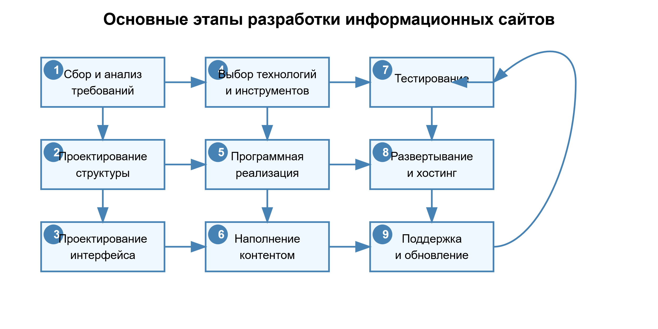

Рисунок 1.6 – Этапы разработки сайта

1. Сбор и анализ требований. Первый этап заключается в определении целей и задач сайта. На этом этапе разработчик взаимодействует с заказчиком (например, представителем школы или организации), чтобы понять, какую информацию необходимо представить, целевую аудиторию (ученики, родители, учителя, администрация) и ключевые функции сайта (например, расписание занятий, новости, план школы). Проводится анализ предметной области — в данном случае это может быть образовательная сфера, включая изучение потребностей пользователей и особенностей школьной среды. Также важно изучить сайты-аналоги (например, сайты других школ), чтобы выявить их сильные и слабые стороны. Результатом этапа становится техническое задание (ТЗ), в котором прописаны структура сайта, требования к дизайну, функционалу и контенту [20].
2. Проектирование структуры и информационной архитектуры. На основе собранных данных разрабатывается структура сайта — иерархия страниц и разделов. Для информационного сайта школы это могут быть такие разделы, как «Главная», «О школе», «Расписание», «Новости», «Контакты», «План школы». Проектируется навигация, чтобы обеспечить интуитивно понятный доступ к информации. Используются методы информационной архитектуры, такие как карта сайта или прототипы (wireframes), для визуализации структуры. Важно учитывать удобство пользователей, минимизируя количество кликов для доступа к ключевым данным [16].
3. Проектирование интерфейса и дизайна. Этап включает создание визуального оформления сайта. Дизайн должен быть адаптивным (responsive), чтобы корректно отображаться на устройствах с разным разрешением — от компьютеров до смартфонов [4]. Для информационного сайта предпочтителен минималистичный стиль с акцентом на читаемость текста и удобство восприятия. Выбираются цветовая схема (например, спокойные тона, ассоциирующиеся с образованием), шрифты и графические элементы (логотип школы, фотографии). Инструменты, такие как Figma или Adobe XD, часто используются для создания макетов интерфейса [20].
4. Выбор технологий и инструментальных средств. На этом этапе определяются технологии для реализации сайта. Для информационных сайтов подходят как статические решения (HTML, CSS, JavaScript), так и динамические системы с использованием фреймворков (например, Vue.js, React) или CMS (WordPress, Joomla) [5, 12]. Выбор зависит от сложности функционала: например, для сайта школы с расписанием и новостями может потребоваться серверная часть (Node.js, PHP) и база данных (MySQL) [2, 25]. Также выбираются инструменты разработки — редакторы кода (VS Code, Sublime Text) и системы контроля версий (Git) [10].
5. Программная реализация. Этап разработки включает написание кода на основе утвержденных макетов и технического задания. Frontend (интерфейс) реализуется с использованием HTML для структуры, CSS для стилей и JavaScript для интерактивности [14]. Если сайт динамический, backend обеспечивает обработку данных (например, загрузка новостей с сервера) [25]. Код структурируется модульно, чтобы упростить поддержку и масштабирование. Для сайта школы могут быть реализованы такие функции, как фильтрация расписания или интерактивная карта этажей [15].
6. Наполнение контентом. После создания базовой структуры сайта добавляется контент: тексты (описание школы, новости), изображения (фото здания, мероприятий), документы (PDF с расписанием). Контент должен быть актуальным, уникальным и оптимизированным для поисковых систем (SEO), чтобы повысить видимость сайта [12]. Используются системы управления контентом (CMS) или вручную редактируются файлы, в зависимости от выбранной технологии.
7. Тестирование. Перед публикацией сайта на хостинге проводится тестирование сайта на функциональность, совместимость с браузерами (Chrome, Firefox, Safari) и устройствами, а также на скорость загрузки. Проверяются все элементы: ссылки, формы (например, обратной связи), интерактивные функции (поиск кабинета). Выявленные ошибки исправляются, а производительность оптимизируется (например, сжатие изображений). Тестирование может включать юзабилити-тесты с участием целевой аудитории [3].
8. Развертывание и хостинг. Готовый сайт загружается на хостинг — сервер, обеспечивающий его доступность в Интернете. Выбирается подходящий провайдер (например, Beget, Hostinger) и тип хостинга (общий, облачный). Регистрируется доменное имя (например, schoolname.ru), настраиваются DNS[4] и SSL[5]-сертификат для безопасности (HTTPS). После загрузки файлов проводится финальная проверка работоспособности [20].
9. Поддержка и обновление. После запуска сайт требует регулярного обслуживания: обновления контента (новости, расписание), исправления ошибок, улучшения функционала. Мониторинг посещаемости (с помощью Google Analytics) позволяет анализировать поведение пользователей и вносить изменения для повышения эффективности. Также важно обновлять программное обеспечение (фреймворки, CMS) для обеспечения безопасности [12].

Каждый этап разработки информационного сайта взаимосвязан с предыдущим и последующим, что требует системного подхода. Для сайта школы ключевыми являются простота навигации, доступность информации и адаптивность, так как аудитория включает пользователей с разным уровнем технической подготовки. Использование современных технологий, таких как Vue.js, позволяет создать динамичный и удобный ресурс, соответствующий требованиям 2025 года [15].

## **1.2 Анализ существующих сайтов образовательных учреждений**

Анализ существующих школьных сайтов помогает определить эффективные практики и недостатки в текущих решениях, что позволяет использовать эту информацию при создании нового, более совершенного ресурса школы.

Исследование фокусируется на изучении сайтов общеобразовательных учреждений России, которые наиболее близки к разрабатываемому проекту. Анализ охватывает структурную организацию сайтов, их функциональные возможности, дизайнерские решения и соответствие законодательным требованиям. Особое внимание уделяется тому, как существующие сайты удовлетворяют потребности различных групп пользователей — учеников, родителей и педагогов. В рамках исследования изучаются типичные модели построения школьных информационных ресурсов, оценивается удобство взаимодействия пользователей с интерфейсом и степень адаптивности для различных устройств.

Четкое определение целей анализа позволяет структурировать исследование и получить конкретные данные, которые помогут в разработке более совершенного школьного сайта.

Исследование направлено на изучение типичных структурных решений и содержательного наполнения сайтов российских школ, что помогает понять стандартные практики в данной сфере. Важной частью анализа является оценка функциональных возможностей, особенно таких ключевых элементов, как системы отображения расписания, новостные ленты и навигационные карты школьных помещений. Отдельное внимание уделяется удобству использования интерфейсов и их способности адаптироваться к различным устройствам. Кроме того, исследование включает проверку соответствия сайтов требованиям российского законодательства, в частности, Федеральному закону № 273-ФЗ и Приказу Рособрнадзора № 831, что необходимо для законного функционирования образовательных ресурсов.

Сайт Государственного автономного общеобразовательного учреждения города Москвы «Школа № 548 «Царицыно» **(рисунок 1.7)** представляет собой пример информационного ресурса крупного столичного образовательного учреждения, демонстрирующий полное соответствие законодательным нормам при сохранении удобства использования [27].

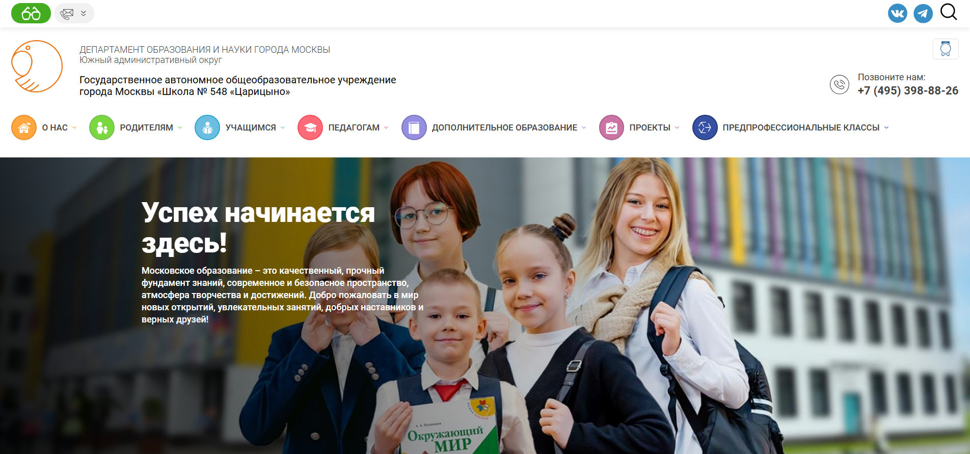

Рисунок 1.7 – Сайт школы № 548

Структура сайта организована вокруг основных информационных блоков, включающих главную страницу, раздел о школе, новостную ленту, информацию об образовательном процессе, расписание занятий и контактные данные. В соответствии с Приказом № 831 предусмотрен специальный раздел «Сведения об образовательной организации». Функциональная составляющая сайта включает расписание уроков, представленное в виде статичных PDF-документов, регулярно обновляемый новостной раздел с фотоотчетами о прошедших мероприятиях и интерактивную карту школьного комплекса с обозначением всех корпусов. Дизайн выполнен в минималистичном стиле с использованием элементов школьной символики в красно-синей цветовой гамме. Несмотря на наличие адаптивности, некоторые элементы, особенно PDF-файлы с расписанием, остаются неудобными для просмотра на мобильных устройствах. Среди сильных сторон сайта выделяется полное соответствие законодательным требованиям, регулярность обновления информации и наличие специальной версии для пользователей с нарушениями зрения. К недостаткам можно отнести отсутствие динамической системы фильтрации в расписании и статичность плана помещений, не предусматривающего функцию поиска конкретных кабинетов.

Сайт Государственного бюджетного общеобразовательного учреждения средней общеобразовательной школы № 57 Приморского района Санкт-Петербурга **(рисунок 1.8)** демонстрирует современный подход к организации школьного информационного ресурса с акцентом на потребности различных пользовательских групп [28].

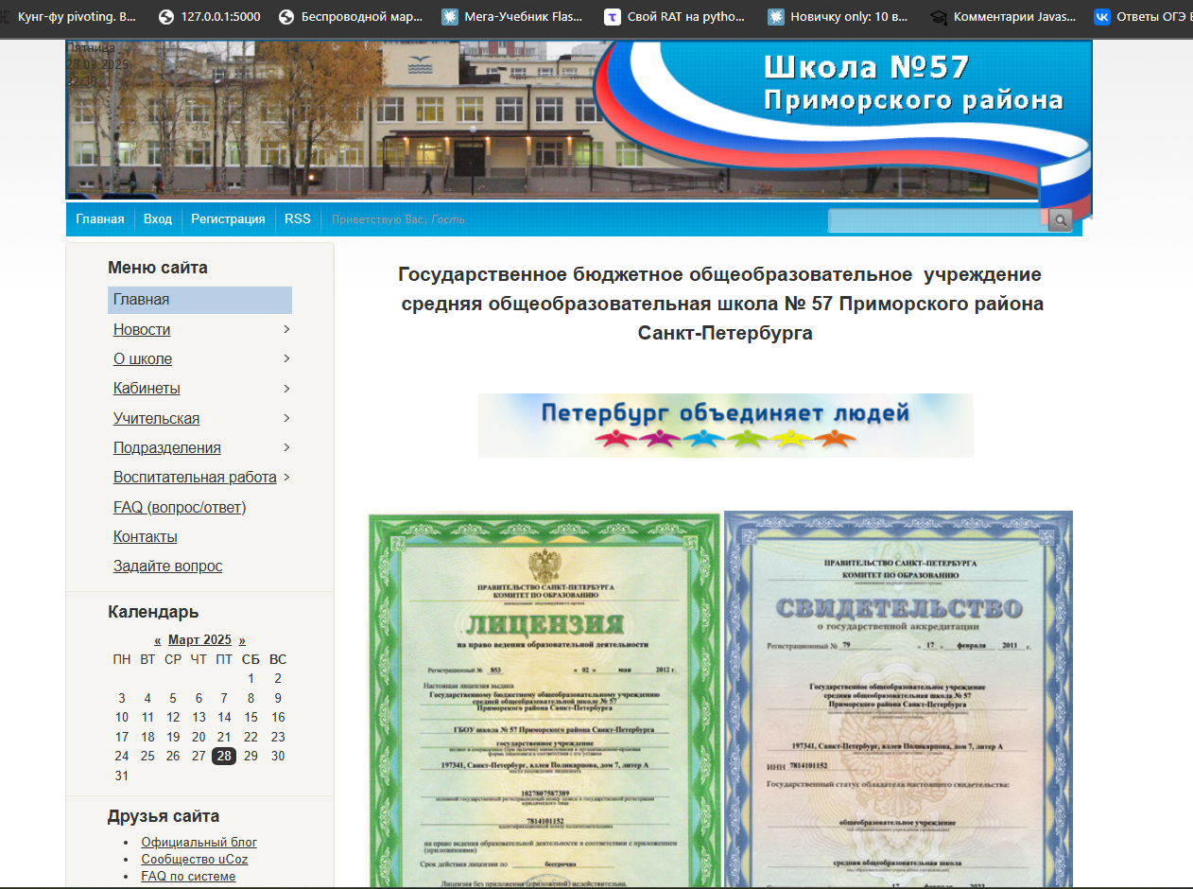

Рисунок 1.8 - Сайт школы № 57

Структурная организация сайта включает главную страницу, разделы с информацией о школе, блоки для учеников и родителей, новостную ленту, контактную информацию и доступ к электронному дневнику. Функциональная часть представлена расписанием в табличном формате с возможностью выбора конкретного класса, хотя интерактивные фильтры отсутствуют. Новостной раздел содержит как анонсы предстоящих событий, так и архив материалов за несколько лет. План школьных помещений как таковой отсутствует, вместо него предлагается текстовое описание расположения корпусов. Дизайн отличается современным подходом с использованием светлой цветовой палитры и крупных, хорошо читаемых шрифтов. Интерфейс полностью адаптирован для различных типов устройств, обеспечивая комфортный просмотр как на настольных компьютерах, так и на мобильных устройствах. К сильным сторонам можно отнести интуитивно понятную навигацию, интеграцию с системой электронного дневника и ориентированность на информационные потребности основных групп пользователей. Недостатками являются отсутствие интерактивного плана школьных помещений и необходимость ручного обновления расписания без автоматизации этого процесса.

Сайт Муниципального автономного общеобразовательного учреждения средней общеобразовательной школы № 1 имени С.С. Алексеева **(рисунок 1.9)** представляет собой пример более традиционного подхода к школьным информационным ресурсам, выполняющего базовые функции без использования современных технологий [26].

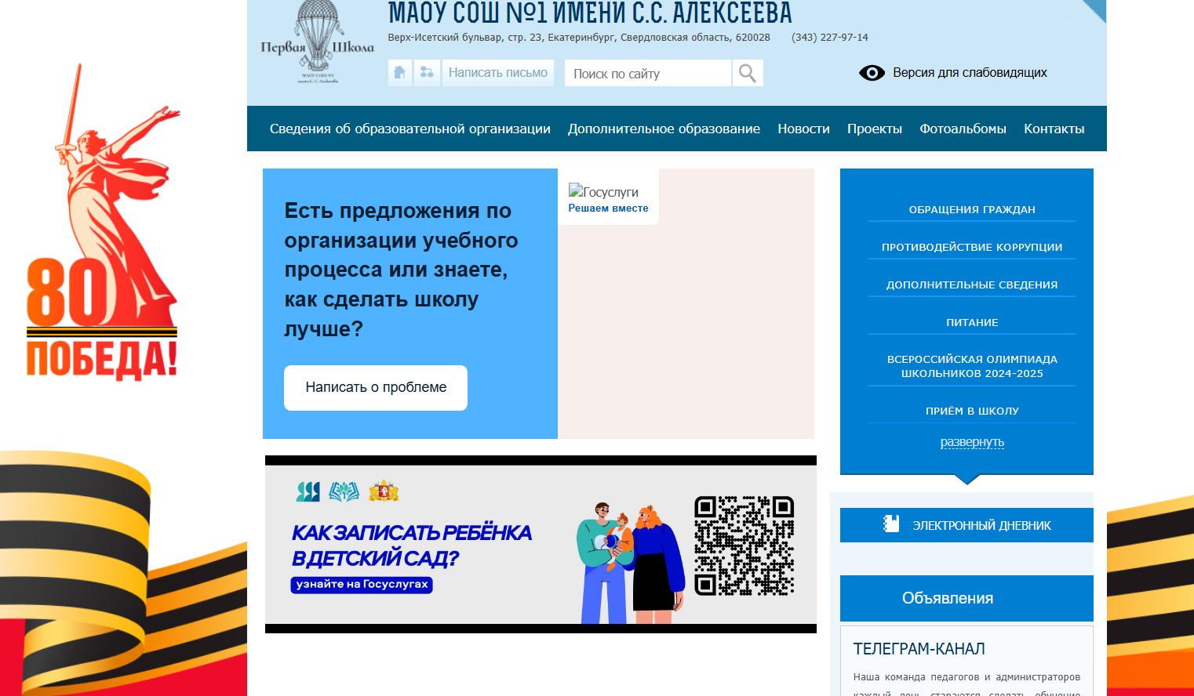

Рисунок 1.9 - Сайт МАОУ СОШ №1 имени С.С. Алексеева

Структура сайта достаточно проста и включает главную страницу, сведения о школе, информацию об образовательном процессе, новостную ленту, расписание и контактные данные. В функциональном плане расписание представлено в виде статичной HTML-таблицы без возможности фильтрации по преподавателям или кабинетам. Новостной раздел содержит краткие заметки, которые обновляются нерегулярно. План школьных помещений на сайте полностью отсутствует. Дизайн сайта выглядит устаревшим, характеризуется использованием мелкого текста и минимальной адаптацией к различным устройствам. Преимуществом можно считать простоту структурной организации и наличие всех обязательных разделов, предусмотренных законодательством. К явным недостаткам относятся низкий уровень интерактивности, визуально устаревший дизайн и фактическое отсутствие полноценной мобильной версии, что значительно снижает удобство использования на смартфонах и планшетах.

Анализ показывает существенные различия в подходах к структурированию информации: ГАОУ «Школа № 548 «Царицыно» представляет полную структуру, соответствующую всем законодательным требованиям; ГБОУ Школа № 57 Приморского района Санкт-Петербурга фокусируется на удобстве использования с учетом потребностей конкретных групп пользователей; МАОУ СОШ №1 имени С.С. Алексеева придерживается базового минималистичного подхода.

Реализация расписания занятий также различается: от PDF-документов в Школе № 548 «Царицыно» до HTML-таблиц с возможностью выбора класса в Школе № 57 и статичных HTML-таблиц в МАОУ СОШ №1. План школьных помещений наиболее развит на сайте Школы № 548 «Царицыно», где представлена интерактивная карта; Школа № 57 ограничивается текстовым описанием, а на сайте МАОУ СОШ №1 такая информация отсутствует полностью.

Новостные разделы также различаются по интенсивности обновления и полноте контента: от регулярных публикаций с фотоматериалами в Школе № 548 «Царицыно» до редких кратких заметок в МАОУ СОШ №1. Дизайнерские решения варьируются от современного адаптивного интерфейса Школы № 57 до устаревшего неадаптивного дизайна МАОУ СОШ №1. Уровень интерактивности оценивается как средний у Школы № 548 «Царицыно» и Школы № 57 и низкий у МАОУ СОШ №1. Соответствие законодательным требованиям наиболее полно реализовано на сайтах Школы № 548 «Царицыно» и Школы № 57, тогда как МАОУ СОШ №1 демонстрирует лишь среднее соответствие.

Систематизация результатов анализа позволяет определить ключевые аспекты, которые необходимо учесть при разработке нового школьного сайта для создания конкурентного преимущества.

Структурный анализ показывает, что большинство российских школьных сайтов включают обязательные разделы, предусмотренные Федеральным законом № 273-ФЗ и Приказом Рособрнадзора № 831, такие как «Сведения об образовательной организации», «Новости» и «Контакты». При этом дополнительные функциональные разделы, например, интерактивные планы помещений или информационные порталы с образовательными ресурсами, встречаются значительно реже.

В функциональном плане наиболее проблемной областью является организация расписания занятий, которое в большинстве случаев представлено в статичном формате (PDF или HTML), что затрудняет быстрый поиск информации по конкретным классам, преподавателям или кабинетам. Динамические решения с возможностью фильтрации практически не используются в существующих школьных сайтах. Планы помещений реализованы лишь на некоторых ресурсах, и даже там отсутствует функция поиска конкретных кабинетов. Новостные разделы присутствуют практически везде, однако частота обновления контента существенно варьируется от ежедневных публикаций до нерегулярных ежемесячных обновлений.

В отношении дизайна и удобства использования современные сайты (например, школы № 57) демонстрируют преимущества адаптивного подхода и использования крупных шрифтов, что значительно повышает комфорт пользователей. Устаревшие ресурсы (как у школы № 1) не соответствуют современным стандартам веб-разработки, что отрицательно влияет на их доступность, особенно на мобильных устройствах.

Важно отметить, что с марта 2025 года вступают в силу обновленные требования Рособрнадзора, включающие обязательное наличие версии для слабовидящих пользователей, высокую скорость загрузки страниц и интуитивно понятную навигацию, и не все существующие сайты готовы к этим изменениям.

## **1.3 Инструменты для проектирования и создания веб-ресурсов**

Разработка веб-ресурсов требует использования специализированных инструментов, которые охватывают все этапы создания сайта — от проектирования структуры и дизайна до программирования и тестирования. Выбор инструментов зависит от целей проекта, уровня сложности, требований к функциональности и предпочтений разработчика. В контексте информационных сайтов, таких как сайт школы, важно применять инструменты, обеспечивающие удобство работы с контентом, интерактивностью и адаптивностью. В данном разделе рассмотрены основные категории инструментов и их применение в процессе создания веб-ресурсов [1, 12].

Инструменты для проектирования. Проектирование веб-сайта начинается с создания структуры и визуальных макетов, что требует инструментов для разработки прототипов и дизайна.

1. Инструменты для создания прототипов (Wireframing). Прототипы позволяют визуализировать структуру сайта до начала программирования. Они представляют собой схематичные макеты страниц, демонстрирующие расположение элементов (навигация, контент, кнопки).
   * Figma (рисунок 1.10): облачный инструмент для проектирования интерфейсов. Поддерживает совместную работу в реальном времени, что удобно для обсуждения с заказчиком. Используется для создания как простых прототипов, так и детализированных макетов с анимацией [20].

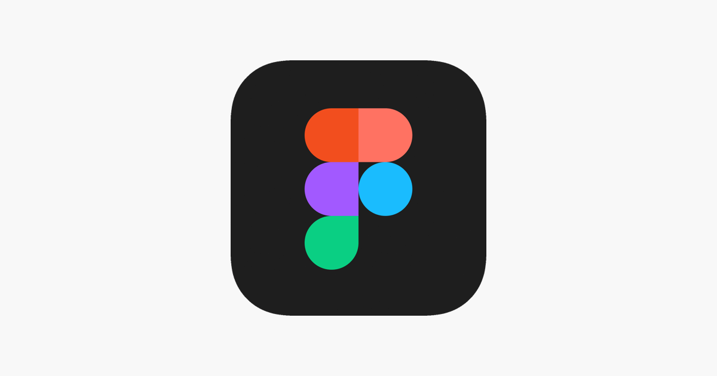

Рисунок 1.10 – Логотип Figma

* + Adobe XD (рисунок 1.11): программа для проектирования интерфейсов с функциями прототипирования и интеграции с другими продуктами Adobe. Подходит для создания интерактивных макетов [20].



Рисунок 1.11 – Логотип Adobe XD

* + Balsamiq (рисунок 1.12): простой инструмент для быстрого создания низкодетальных прототипов (wireframes). Идеален для начального этапа, когда требуется быстро согласовать структуру с заказчиком [20].

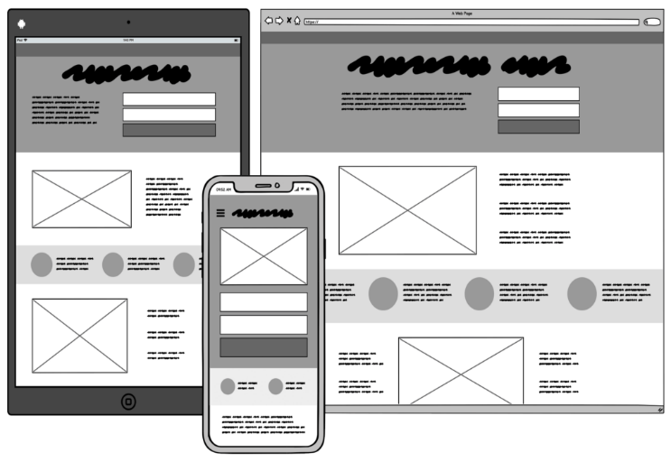

Рисунок 1.12 – Логотип Balsamiq

1. Инструменты для дизайна. после утверждения структуры разрабатывается визуальный стиль сайта: цвета, шрифты, изображения.
   * Adobe Photoshop (рисунок 1.13): классический инструмент для создания графики, логотипов и обработки изображений. Используется для подготовки визуальных элементов сайта [20].



Рисунок 1.13 – Логотип Adobe Photoshop

* + Sketch (рисунок 1.14): программа для macOS, ориентированная на дизайн интерфейсов. Удобна для создания адаптивных макетов и экспорта ресурсов для разработчиков [20].

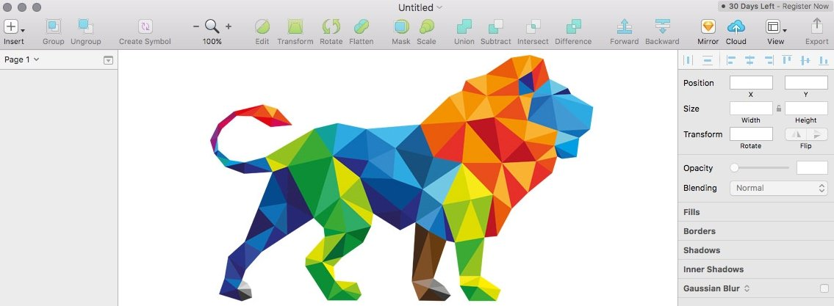

Рисунок 1.14 – Логотип Sketch

* + Canva (рисунок 1.15): онлайн-платформа для быстрого дизайна, подходящая для создания простых графических элементов (баннеров, иконок) без глубоких навыков дизайна [20].



Рисунок 1.15 – Логотип Canva

Для информационного сайта школы такие инструменты помогают разработать интуитивно понятный интерфейс с минималистичным дизайном, соответствующим образовательной тематике [12].

Программная реализация сайта требует инструментов для написания кода, управления версиями и интеграции с сервером.

1. Текстовые редакторы и IDE (интегрированные среды разработки):
   * Visual Studio Code (рисунок 1.16): один из самых популярных редакторов благодаря поддержке множества языков (HTML, CSS, JavaScript, TypeScript), встроенному отладчику и расширениям (например, для работы с Git или Vue.js). Используется для написания и отладки кода [10].



Рисунок 1.16 – Логотип Visual Studio Code

* + Sublime Text (рисунок 1.17): легковесный редактор с высокой скоростью работы и поддержкой плагинов. Подходит для небольших проектов или быстрого редактирования [10].



Рисунок 1.17 – Логотип Sublime Text

* + WebStorm (рисунок 1.18): Мощная IDE от JetBrains, ориентированная на веб-разработку. Обеспечивает автодополнение, рефакторинг и интеграцию с фреймворками, такими как Vue.js [10].



Рисунок 1.18 – Логотип WebStorm

1. Современные веб-сайты часто используют фреймворки для упрощения разработки и повышения интерактивности.
   * Vue.js (рисунок 1.19): прогрессивный JavaScript-фреймворк, применяемый в проектах с динамическим контентом (например, расписание или новости на сайте школы). Легок в освоении, поддерживает компонентный подход и интеграцию с TypeScript [5].



Рисунок 1.19 – Логотип Vue.js

* + React (рисунок 1.20): библиотека для создания одностраничных приложений (SPA). Подходит для сложных интерфейсов с высокой интерактивностью [15].



Рисунок 1.20 – Логотип React

* + Bootstrap (рисунок 1.21): CSS-фреймворк для быстрого создания адаптивных интерфейсов. Удобен для разработки простых сайтов с готовыми компонентами (таблицы, формы) [4].



Рисунок 1.21 – Логотип Bootstrap

1. Системы управления версиями:
   * Git (рисунок 1.22): инструмент для отслеживания изменений в коде. Используется совместно с платформами, такими как GitHub, GitLab или Bitbucket, для хранения и совместной работы над проектом [10].



Рисунок 1.22 – Логотип Git

Информационные сайты требуют удобного способа добавления и обновления данных, что обеспечивают системы управления контентом (CMS).

1. CMS-платформы:
   * WordPress (рисунок 1.23): популярная CMS с открытым исходным кодом. Подходит для сайтов с большим объемом контента (новости, статьи). Поддерживает плагины для расширения функционала (например, расписание или формы обратной связи) [12].

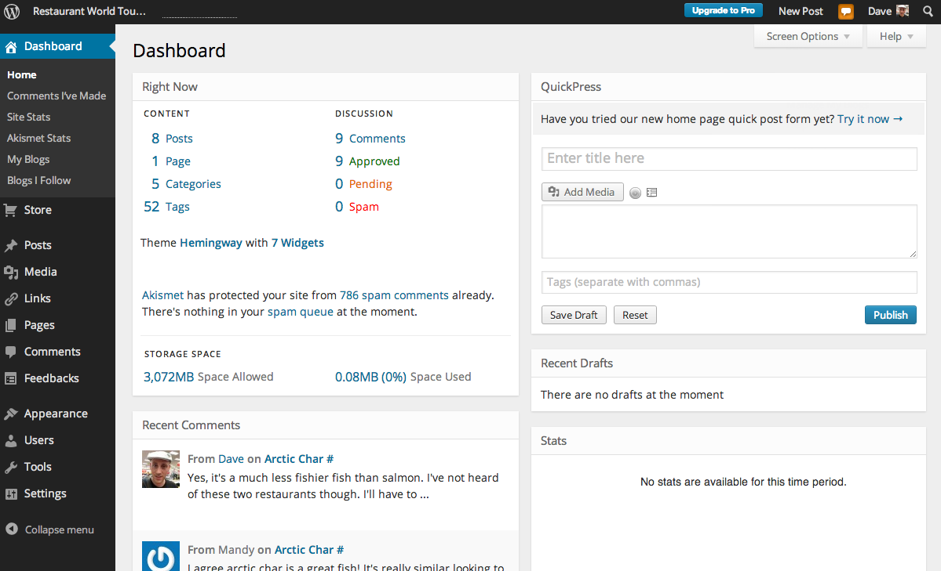

Рисунок 1.23 - WordPress

* + Joomla (рисунок 1.24): более сложная CMS с гибкими настройками. Используется для многостраничных сайтов с разграничением прав доступа [12].

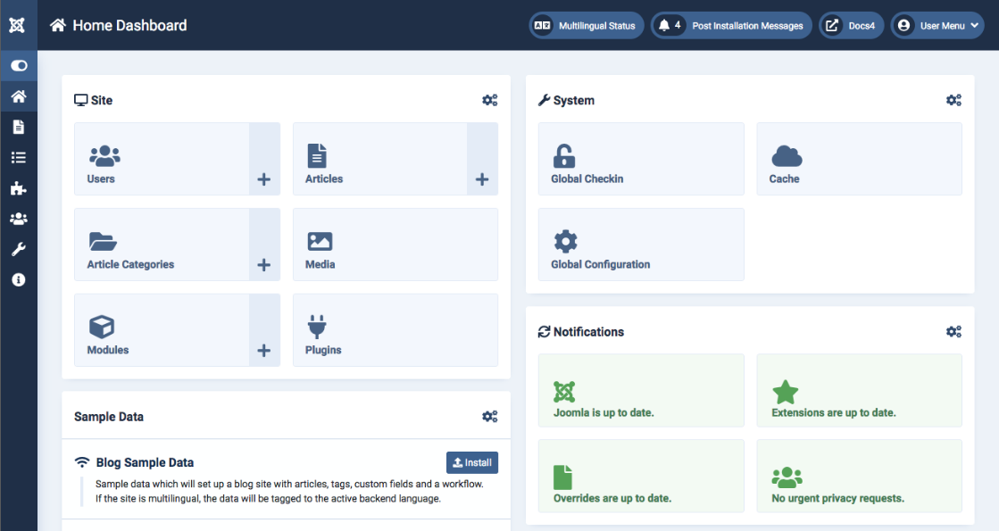

Рисунок 1.24 - Joomla

* + Drupal (рисунок 1.25): мощная CMS для сложных проектов, требующих высокой производительности и кастомизации [12].

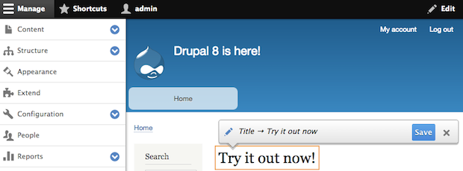

Рисунок 1.25 - Drupal

1. Ручное управление контентом. Для небольших сайтов или проектов с уникальной структурой (например, школьный сайт на Vue.js) контент может добавляться напрямую в код или через серверные API, что требует навыков программирования [25].

После разработки сайт необходимо протестировать и разместить в Интернете.

1. Инструменты тестирования:
   * Browser Developer Tools: встроенные инструменты браузеров (Chrome DevTools, Firefox Developer Tools) для проверки кода, производительности и адаптивности [3].
   * Lighthouse: расширение для Chrome, анализирующее скорость загрузки, SEO и доступность сайта [3].
   * Jest: фреймворк для тестирования JavaScript-кода, часто используемый с Vue.js для проверки компонентов [5].
2. Хостинг и развертывание:
   * Хостинг-провайдеры: Beget, Hostinger, DigitalOcean предоставляют серверное пространство для размещения сайта. Общий хостинг подходит для небольших проектов, а облачный — для масштабируемых решений [20].
   * Netlify/Vercel: платформы для автоматического развертывания статических сайтов и SPA. Удобны для проектов на Vue.js, так как поддерживают CI/CD (непрерывную интеграцию и доставку) [15].

Для разработки информационного сайта школы оптимально использовать следующие инструменты:

* Проектирование: Figma для создания прототипов страниц (например, «Расписание», «План школы») [20].
* Программирование: Vue.js с TypeScript для реализации динамических компонентов (фильтрация расписания, интерактивная карта) и VS Code как редактор [5, 10].
* Контент: ручное управление через JSON-файлы или API, так как CMS может быть избыточной для небольшого проекта [25].
* Тестирование: Lighthouse для проверки скорости и Browser Developer Tools для отладки [3].
* Развертывание: Vercel для быстрого запуска сайта с поддержкой Vue.js [15].

Эти инструменты обеспечивают баланс между простотой разработки, функциональностью и современными требованиями (например, адаптивность, скорость загрузки). Выбор Vue.js отражает тенденцию к использованию фреймворков для создания интерактивных интерфейсов, что особенно актуально в 2025 году [15]. В следующем разделе будут рассмотрены требования к функциональности и дизайну информационных сайтов, что дополнит понимание процесса их разработки.

# **ГЛАВА 2 АНАЛИЗ ПРЕДМЕТА ИССЛЕДОВАНИЯ**

## **2.1 Характеристика деятельности МОУ «Средняя школа №11»**

Муниципальное общеобразовательное учреждение «Средняя школа №11» (рисунок 2.1) в городе Кимры Тверской области является важной частью образовательной системы региона, предоставляя начальное, основное и среднее общее образование. Анализ деятельности школы позволяет выявить её особенности, организационную структуру и информационные потребности, что необходимо для создания информационного веб-сайта, отвечающего запросам учеников, родителей, преподавателей и администрации. Данный раздел описывает ключевые аспекты функционирования школы как основы для разработки её цифрового представительства.

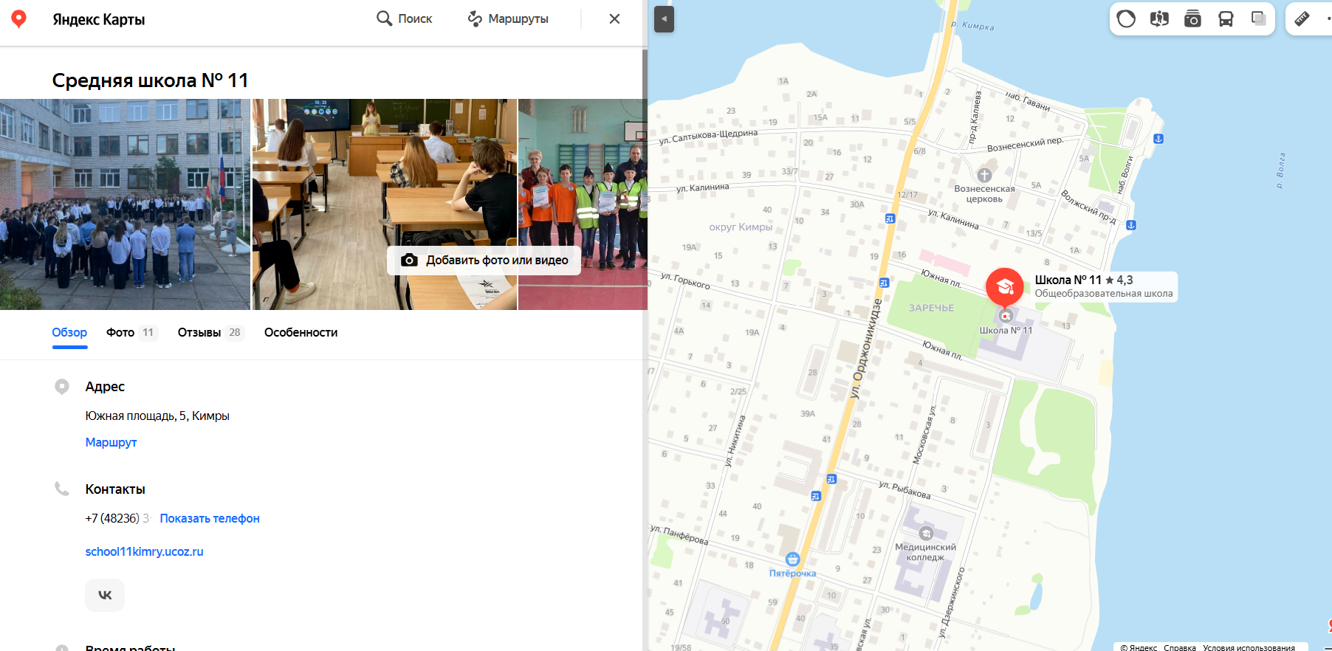

Рисунок 2.1 – Месторасположение школы

МОУ «Средняя школа №11» действует в соответствии с Федеральным законом № 273-ФЗ «Об образовании в Российской Федерации» и имеет государственную аккредитацию. Школа реализует образовательные программы, соответствующие федеральным государственным образовательным стандартам (ФГОС), и ориентирована на обеспечение качественного образования и всестороннего развития личности.

Школа обслуживает локальное сообщество города Кимры — небольшого города с населением около 45 тысяч человек, что обуславливает её средний размер (рисунок 2.2). По приблизительным оценкам, в школе обучается 400–600 учеников, работает около 35–45 педагогов и 8–10 административных сотрудников. Здание школы, построенное в советский период, включает три этажа с учебными кабинетами, библиотекой, спортзалом и актовым залом, что подчеркивает необходимость интерактивного плана помещений на сайте.

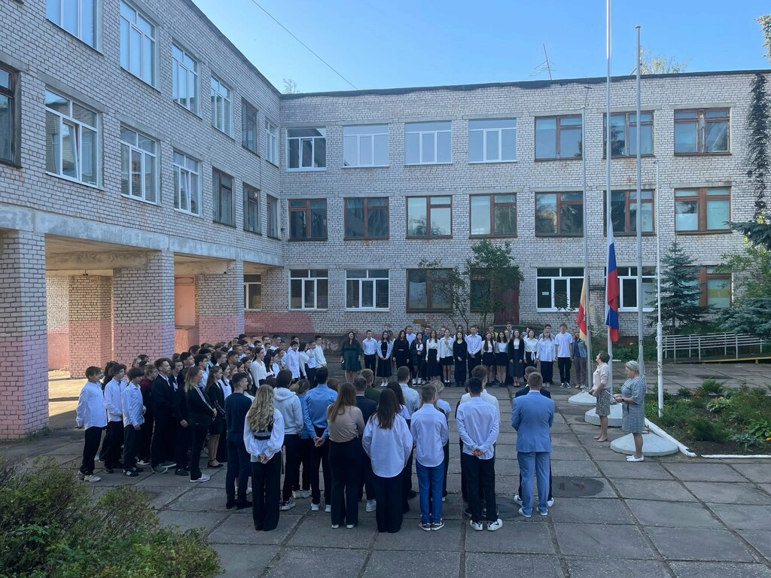

Рисунок 2.2 – Школа №11 города Кимры

Управление школой осуществляется путем следующей структуры организации (рисунок 2.3):

* Директор руководит деятельностью школы, взаимодействует с муниципальными органами и отвечает за выполнение образовательных стандартов.
* Педагогический совет решает вопросы учебной и воспитательной работы, утверждает планы и программы.
* Родительский комитет участвует в организации мероприятий и помогает налаживать коммуникацию между семьями и школой.

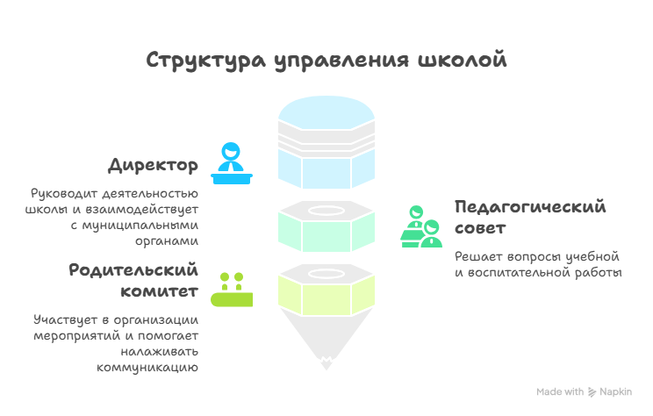

Рисунок 2.3 – Организационная структура школы

Учредителем школы является Администрация города Кимры, которая обеспечивает финансирование, материально-техническую базу и контроль за соблюдением нормативов. Школа подчиняется отделу образования Администрации города, что требует обязательного предоставления публичной информации через сайт в соответствии с законодательством.

Деятельность школы регулируется Федеральным законом № 273-ФЗ «Об образовании в Российской Федерации» и включает следующие направления:

* Образовательная деятельность: реализация программ начального (1–4 классы), основного (5–9 классы) и среднего общего образования (10–11 классы). Учебный процесс включает изучение обязательных предметов, подготовку к ОГЭ и ЕГЭ, а также дополнительные курсы, например, по краеведению или информационным технологиям.
* Воспитательная работа: формирование гражданских, патриотических и культурных ценностей через мероприятия, такие как празднование Дня Победы, краеведческие экскурсии по Кимрам, школьные фестивали и конкурсы.
* Внеклассная деятельность: организация кружков (театральная студия, спортивные секции, робототехника), спортивных соревнований, интеллектуальных олимпиад и творческих мастер-классов, способствующих развитию интересов учеников.
* Административная деятельность: управление образовательным процессом, взаимодействие с муниципальными органами, обеспечение материально-технической базы, ведение документации (устав, лицензия, отчеты) и контроль за соблюдением нормативов.

На основе анализа типичных школ, подобных МОУ «Средняя школа №11», и с учетом специфики малых городов, таких как Кимры, выявлены следующие проблемы:

* Ограниченный доступ к информации: текущий сайт школы устаревший, неадаптивный, с неудобной навигацией, что затрудняет использование на смартфонах.
* Статичность данных: расписание обычно публикуется в виде PDF-документов, без возможности динамической фильтрации, что неудобно для пользователей.
* Отсутствие навигации по зданию: новые ученики и родители сталкиваются с трудностями при поиске кабинетов из-за отсутствия интерактивных планов.

Информационный сайт МОУ «Средняя школа №11» должен стать основным инструментом для решения следующих задач:

* Информирование: обеспечение доступа к расписанию, новостям и образовательным ресурсам.
* Навигация: упрощение поиска кабинетов через интерактивный план помещений, что особенно актуально для трехэтажного здания с 50–60 кабинетами.
* Коммуникация: предоставление каналов обратной связи через формы и контактные данные.
* Прозрачность: выполнение законодательных требований по публикации обязательной информации.

МОУ «Средняя школа №11» в городе Кимры представляет собой типичное образовательное учреждение с устойчивой структурой и разнообразными задачами, связанными с обучением, воспитанием и информированием. Анализ её деятельности выявил ключевые информационные потребности и проблемы, такие как отсутствие интерактивных функций и нерегулярное обновление данных. Полученные данные формируют основу для проектирования функционального веб-ресурса, что будет рассмотрено в последующих главах.

## **2.2 Определение требований к информационному сайту школы**

Информационный сайт «Навигатор для школьников» для МОУ «Средняя школа №11» (г. Кимры) создается для обеспечения удобного доступа учеников, родителей и педагогов к актуальной информации о школьной жизни, навигации по зданию школы, образовательным ресурсам и коммуникации с администрацией.

Сайт должен быть на три основные группы пользователей: учеников, родителей и педагогический состав. Он должен предоставлять актуальное расписание занятий, школьные новости, интерактивный план помещений, коллекцию образовательных ресурсов и контактную информацию. Интерфейс сайта должен адаптироваться под различные устройства, обеспечивая быструю загрузку страниц (не более 3 секунд) и интуитивно понятную навигацию с контрастными цветами и читаемыми шрифтами (рисунок 2.4).

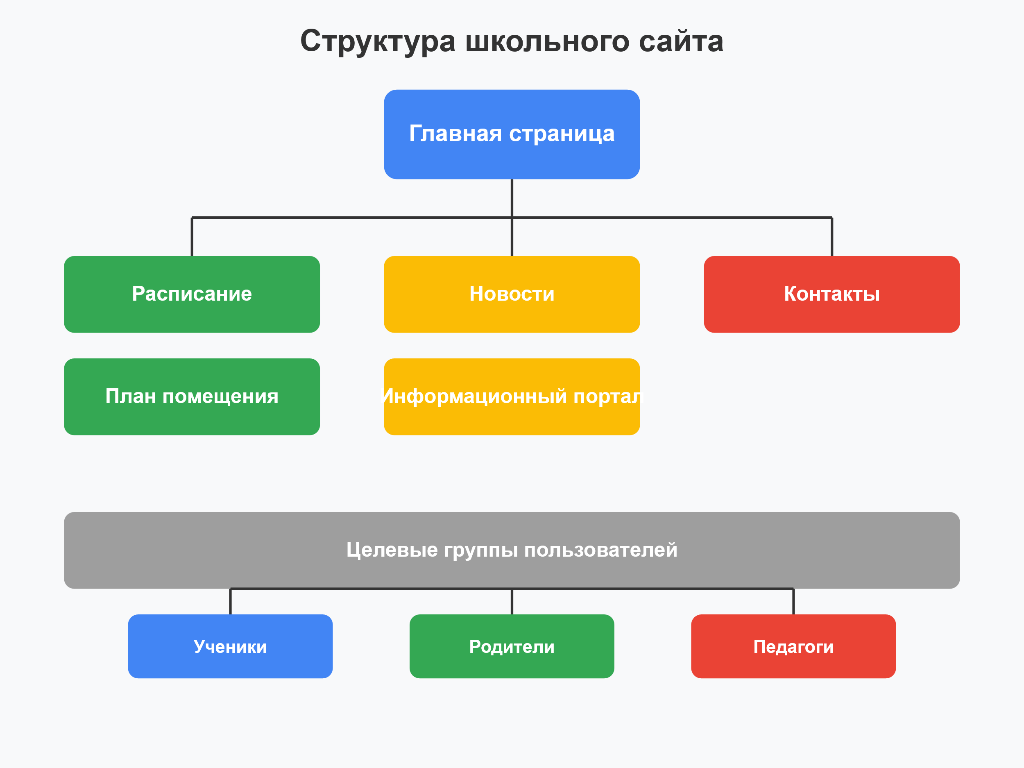

Рисунок 2.4 – Структура школьного сайта

Главная страница должна служить отправной точкой для посетителей сайта, создавать первое впечатление о школе и предоставлять быстрый доступ к основным разделам (рисунок 2.5).

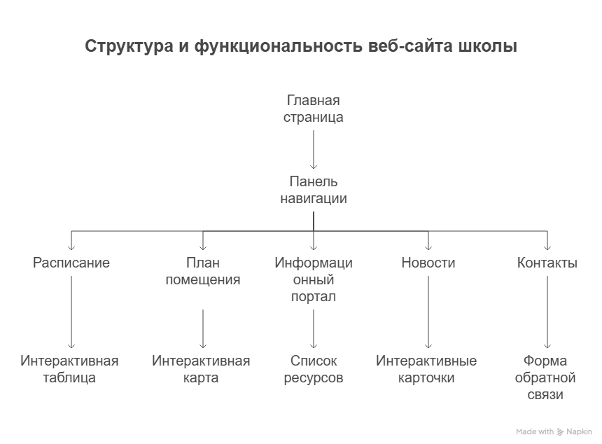

Рисунок 2.5 – Элементы структуры сайта

На странице должно размещаться нейтральное фоновое изображение школьного здания или образовательной тематики. В верхней части должны быть расположены логотип и название школы, а также панель навигации. Центральное место должен занимать приветственный текст, появляющийся с плавной анимацией: «Привет! Добро пожаловать на сайт МОУ «Средняя школа №11»! Здесь ученики, родители и учителя найдут расписание, новости, план помещений и полезные образовательные ресурсы». Ниже должны размещаться три последние новости в формате интерактивных карточек, которые увеличиваются и приобретают тень при наведении курсора. Каждая карточка должна содержать заголовок, краткое описание, дату публикации и ссылку «Читать далее». Внизу блока новостей должна располагаться ссылка на полный список новостей.

Меню должно обеспечивать быстрый переход между всеми разделами сайта из любой его точки, что позволит пользователям легко находить нужную информацию.

Панель навигации должна быть закреплена в верхней части страницы и содержать кнопки для перехода к разделам: «Главная», «Расписание», «План помещения», «Информационный портал», «Новости» и «Контакты». Активный раздел визуально должен выделяться изменением цвета кнопки. На мобильных устройствах меню должно автоматически сворачивается в компактную «гамбургер»-иконку, чтобы не загромождать экран.

Раздел расписания должен позволять всем участникам образовательного процесса быстро находить информацию о занятиях, преподавателях и кабинетах.

Центральным элементом раздела должна являться интерактивная таблица с расписанием занятий, которую можно фильтровать по трем категориям: классам, преподавателям или кабинетам. Пользователи (ученики, родители, педагоги) смогут выбирать нужный параметр из выпадающих списков, и таблица обновляться мгновенно без перезагрузки страницы. Расписание должно отображать время занятий в локальном формате, названия предметов, имена преподавателей и номера кабинетов. Изменять данные расписания может только разработчик, обеспечивая точность и актуальность информации. На мобильных устройствах должна быть предусмотрена горизонтальная прокрутка таблицы для удобного просмотра всех данных, что повысит доступность для пользователей МОУ «Средняя школа №11» (г. Кимры).

План помещения должен помочь ориентироваться в школьном здании, быстро находить нужные кабинеты и планировать перемещение между занятиями.

Раздел должен предоставлять собой интерактивную карту школы с возможностью переключения между этажами. Пользователи должны иметь возможность ввести номер интересующего кабинета в специальное поле, после чего система должна отобразить соответствующий этаж с выделенным цветным пульсирующим маркером и текстовую подсказку о расположении (например, «Кабинет №201 находится на 2 этаже слева от лестницы»). Изображения этажей должны быть выполнены в высоком разрешении для четкого отображения деталей. Поиск должен включать проверку корректности введенных данных, принимая только номера существующих в школе кабинетов.

Информационный портал должен собирать в одном месте полезные образовательные ресурсы, помогая ученикам и учителям находить дополнительные материалы для обучения.

Раздел должен быть организован в виде таблицы со ссылками на полезные образовательные сайты. Каждая запись должна содержать название ресурса и активную ссылку, оформленную в синем цвете с эффектом подчеркивания при наведении курсора. Список ресурсов должен загружаться динамически с сервера и должен обновляться администрацией школы без необходимости изменения кода сайта.

Раздел контактов должен обеспечивать возможность связи с администрацией школы и получения необходимой контактной информации.

Страница должна содержать блок с основной контактной информацией школы: телефонный номер, электронная почта и юридический адрес. Дополнительно должна быть размещена интерактивная карта с точным расположением школьного здания, интегрированная через картографический сервис. Пользователи должны иметь возможность отправить сообщение непосредственно через сайт, заполнив форму обратной связи с полями для имени, электронной почты и текста сообщения. Форма должна включает проверку корректности введенных данных и анимацию кнопки «Отправить» при нажатии.

Технические решения и элементы дизайна должны обеспечивать современный вид сайта, его стабильную работу и удобство использования (рисунок 2.6).

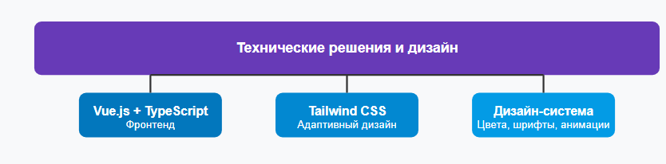

Рисунок 2.6 – Инструменты для разработки сайта

Для разработки фронтенда должен использоваться фреймворк Vue.js с TypeScript, что позволит создавать интерактивные компоненты и эффективно управлять состоянием приложения. Адаптивный дизайн должен реализоваться с помощью Tailwind CSS, обеспечивая корректное отображение на устройствах с разным разрешением экрана. Цветовая схема сайта должна включать белый фон, синие акцентные элементы и серый текст, что создает современный и профессиональный вид. Для основного текста должен использоваться читаемый шрифт без засечек размером 16px, а для заголовков – 24px. Интерактивные элементы должны быть дополнены плавными анимациями появления контента и эффектами при взаимодействии, что сделает пользовательский опыт более приятным.

## **2.3 Обоснование выбора технологий для разработки сайта**

Правильный выбор технологий является основополагающим этапом проектирования информационного сайта «Навигатор для школьников» для МОУ «Средняя школа №11» (г. Кимры). Он обеспечивает соответствие функциональности, скорости работы, удобству сопровождения и требованиям, предъявляемым к современным веб-ресурсам. При разработке сайта образовательного учреждения ключевыми критериями выбора технологий стали (рисунок 2.7):

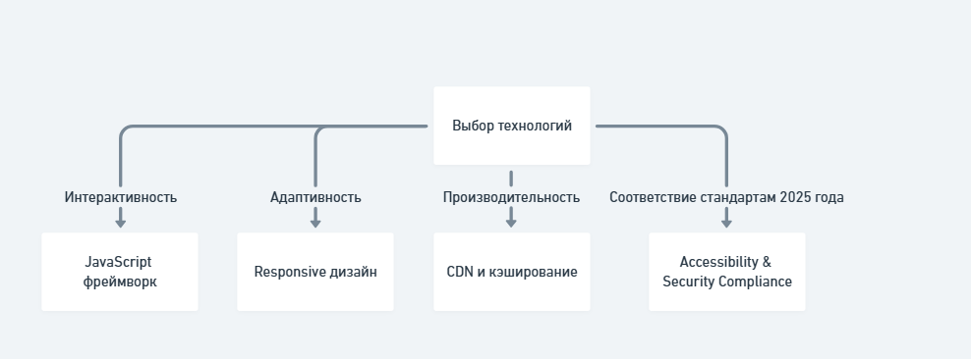

Рисунок 2.7 – Требования к разрабатываемому сайту

* Интерактивность — пользовательский интерфейс должен быть живым, отзывчивым и содержать элементы, позволяющие динамически взаимодействовать с содержанием: переключение расписаний, фильтрация событий, всплывающие подсказки, реакции на действия пользователей.
* Адаптивность — критически важно, чтобы сайт был полностью доступен на всех устройствах: от широкоформатных экранов в школьных кабинетах до смартфонов учащихся.
* Производительность — даже в условиях ограниченного интернет-соединения в сельских районах, сайт обязан стабильно загружаться и корректно функционировать, без «зависаний» и задержек.
* Простота поддержки — сайт должен сопровождаться силами школьных специалистов или студентов колледжей, не имеющих глубоких знаний в области DevOps или backend-инфраструктуры.
* Соответствие стандартам 2025 года — поддержка WCAG 2.2 (доступность), соблюдение принципов безопасности OWASP, расширяемость через модульную структуру.

Vue.js (рисунок 2.8) был выбран в качестве основного фреймворка интерфейса. Несмотря на наличие альтернатив в лице React и Angular, именно Vue.js обеспечивает идеальный баланс между простотой внедрения и мощностью. Он построен по компонентному принципу, что облегчает поддержку и масштабирование.

Использование TypeScript усиливает надёжность проекта, вводя строгую типизацию, автодополнение, контроль структуры данных и предотвращение ошибок ещё на стадии разработки. Особенно важно это в контексте образовательной среды, где к цифровым продуктам предъявляются высокие требования по устойчивости и предсказуемости поведения. Вместо неконтролируемого JavaScript-кода создаётся структурированный и документируемый проект.



Рисунок 2.8 – Логотип Vue.js

Дополнительно рассматривались:

* Svelte (рисунок 2.9) — выигрывает в скорости, но проигрывает в зрелости экосистемы и наличии готовых компонентов для образовательной среды.

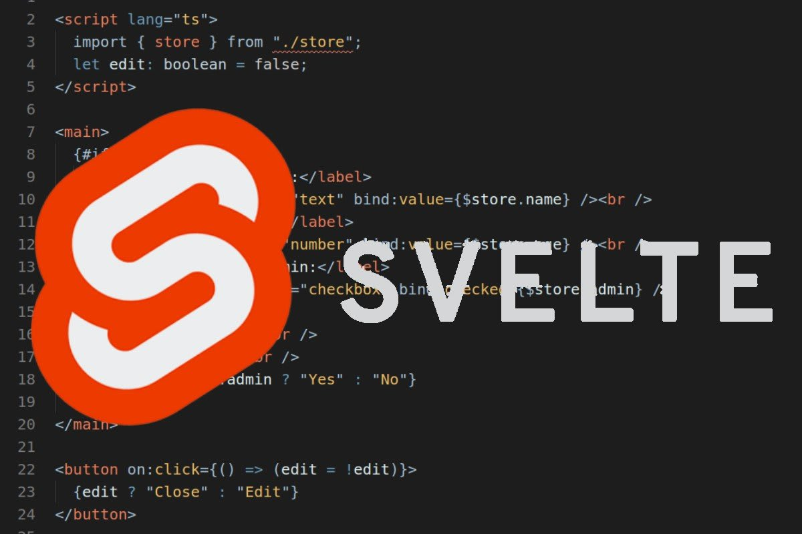

Рисунок 2.9 – Логотип Svelte

* Alpine.js (рисунок 2.10) — хорош для статичных сайтов, но недостаточен для создания полноценного SPA.



Рисунок 2.10 – Логотип Alpine.js

Для стилизации интерфейса применяется Tailwind CSS (рисунок 2.11), как альтернатива традиционным решениям. В отличие от Bootstrap, где внешний облик задаётся предустановленными стилями, Tailwind предлагает гибкость: внешний вид каждого элемента формируется прямо в разметке с помощью классов, что:

* ускоряет разработку;
* исключает дублирование CSS;
* облегчает поддержку;
* позволяет кастомизировать стиль под корпоративную айдентику школы.

Возможность расширения через файл tailwind.config.js даёт разработчику возможность единообразно адаптировать цветовые схемы, типографику и отступы под школьные цвета, логотипы и символику. В условиях муниципального учреждения, где важна привязка к визуальному образу, это решающее преимущество.



Рисунок 2.11 – Логотип Tailwind CSS

Рассматривались:

* Bootstrap 5 (рисунок 2.12) — прост в использовании, но создаёт эффект «одинаковых сайтов» и плохо масштабируется для кастомных интерфейсов.

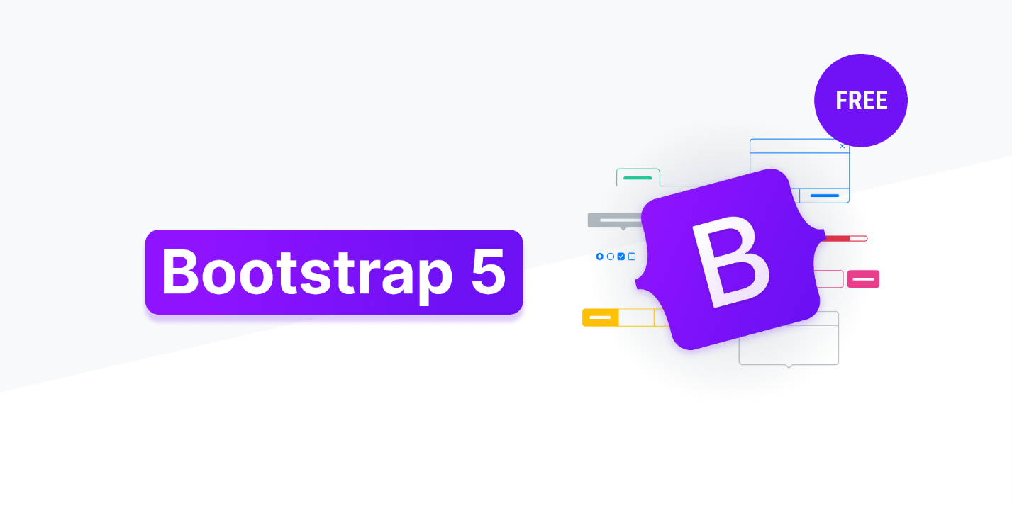

Рисунок 2.12 – Логотип Bootstrap 5

* Bulma (рисунок 2.13) — ближе к Tailwind по философии, но проигрывает в поддержке и популярности.



Рисунок 2.13 – Логотип Bulma

На стороне сервера используется Node.js с Express (рисунок 2.14), так как они позволяют использовать один язык — JavaScript — для всего стека.

Это снижает требования к квалификации разработчиков и упрощает отладку. Асинхронная архитектура позволяет быстро обрабатывать большое количество запросов, что особенно важно для поиска расписаний или новостей.



Рисунок 2.14 – Логотип node.js

Express — это минималистичный, но мощный фреймворк, который позволяет гибко формировать REST API, подключать middleware и обрабатывать запросы без лишней нагрузки.

Он хорошо документирован и поддерживает любые схемы маршрутизации — от простых до модульных. Это делает его оптимальным решением как для лёгких справочных порталов, так и для расширенных платформ с личными кабинетами, уведомлениями и аналитикой.

Рассматривались:

* Python (Django) (рисунок 2.15) — мощная альтернатива, но требует другого стека и разделения языков (Python+JS), что увеличивает сложность проекта.



Рисунок 2.15 – Логотип django

* PHP (Laravel) (рисунок 2.16) — удобен, но уступает Node.js по скорости и гибкости в интеграции с Vue.



Рисунок 2.16 – Логотип Laravel

Дополнительно могла бы использоваться связка Fastify (рисунок 2.17) вместо Express, если бы требовалась ещё большая производительность, но в условиях средней нагрузки от школьного сайта Express остаётся оптимальным выбором.



Рисунок 2.17 – Логотип Fastify

В качестве СУБД выбрана SQL Server (рисунок 2.18). Для проекта информационного сайта «Навигатор для школьников» для МОУ «Средняя школа №11» (г. Кимры) наилучшим выбором является SQL Server как лёгкая СУБД. Она обеспечивает:



Рисунок 2.18 – Логотип SqlServer

* Быструю интеграцию с Node.js через библиотеку better-sqlite3.
* Поддержку полноценного SQL без накладных расходов.

Рассматривались:

* PostgreSQL (рисунок 2.19) — мощнее, но избыточна для объёмов школьной информации.



Рисунок 2.19 – Логотип PoastgreSQL

* MongoDB (рисунок 2.20) — подходит для неструктурированных данных, но проигрывает по читаемости схемы расписания.



Рисунок 2.20 – Логотип mongoDB

Размещение сайта осуществляется на платформе Vercel (рисунок 2.21), которая идеально сочетается с Vue.js и поддерживает автоматический CI/CD. После каждого коммита в репозиторий сайт автоматически пересобирается и выкладывается в интернет. Это особенно удобно при частых обновлениях расписания или добавлении новостей.



Рисунок 2.21 – Логотип Vercel

Альтернативы:

* Netlify (рисунок 2.22) — также предоставляет схожие возможности, но менее оптимизирован под Node.js-функции.



Рисунок 2.22 – Логотип Netify

* GitHub Pages (рисунок 2.23) — подходит только для статических сайтов, не поддерживает серверную логику.

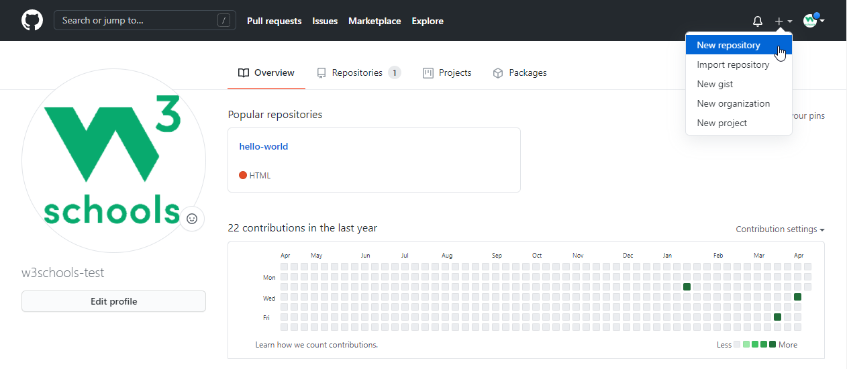

Рисунок 2.23 – Логотип GitHub Pages

* Традиционные хостинги (TimeWeb, Beget) (рисунок 2.24) — требуют ручной настройки серверной части, менее удобны для SPA-приложений.



Рисунок 2.24 – Логотип beget

Таблица №2.1 - Сравнительный анализ различных стеков разработки

|  |  |  |
| --- | --- | --- |
| Технологический стек | Преимущества | Недостатки |
| Vue.js + TypeScript | Простота, модульность, реактивность | Не так популярен, как React, меньше вакансий |
| React + JS/TS | Огромное сообщество, зрелая экосистема | Более сложный в настройке, избыточен для малого проекта |
| Angular | Всё из коробки, строгая архитектура | Высокий порог входа, громоздкость |
| Tailwind CSS | Скорость верстки, адаптивность, кастомизация | Требует времени на освоение классов |
| Bootstrap | Простота начального освоения | Ограниченная кастомизация, «шаблонный» вид |
| Node.js + Express | Унификация языка, производительность | Необязательная сложность без TypeScript |
| Django (Python) | Богатый инструментарий, ORM | Другой язык, труднее совмещать с Vue.js |
| SQLite | Простота, отсутствие серверной настройки | Не подходит для масштабируемых многопользовательских систем |
| MongoDB | Подходит для JSON-данных | Неудобна для работы с расписаниями |
| Vercel | Мгновенный деплой, интеграция с Git | Ограничения по плану, не все возможности бесплатны |

Выбор технологического стека Vue.js, TypeScript, Tailwind CSS, Node.js, Express, SqlServer и Vercel представляет собой рациональное решение, соответствующее всем современным требованиям:

* Обеспечивает быстрое время отклика и плавную работу интерфейса.
* Позволяет легко масштабировать проект, добавляя новые модули и функции.
* Поддерживает современные принципы разработки: модульность, переиспользование, автоматизацию.
* Соответствует трендам веб-разработки и образовательного IT-сектора на 2025 год.

Этот стек гарантирует создание надёжного, понятного и удобного информационного сайта «Навигатор для школьников» для МОУ «Средняя школа №11» (г. Кимры), который будет не только функциональным, но и технологически актуальным, а также легко сопровождаемым в будущем даже силами школьных IT-специалистов.

# **ГЛАВА 3 ОСНОВНЫЕ ПРОЕКТНЫЕ РЕШЕНИЯ**

## **3.1 Выбор платформы и хостинга**

Для создания информационного сайта «Навигатор для школьников» для МОУ «Средняя школа №11» (г. Кимры) выбран фреймворк Vue.js с TypeScript. Это решение обеспечит высокую интерактивность, позволяя реализовать динамические элементы без перезагрузки страницы. Модульный подход упростит разработку и поддержку сайта, разделив его на независимые компоненты. Виртуальный DOM обеспечит быструю работу интерфейса для пользователей с разной скоростью интернета, а TypeScript добавит строгую типизацию, снижая вероятность ошибок.

Платформа дополняется Tailwind CSS для создания адаптивного дизайна и Node.js с Express для серверной части. Этот технологический стек был выбран как современный и соответствующий задачам проекта.

Для размещения информационного сайта «Навигатор для школьников» для МОУ «Средняя школа №11» (г. Кимры) предпочтительнее российские хостинг-провайдеры. Это обеспечивает соответствие требованиям законодательства РФ о локализации персональных данных и рекомендациям Роскомнадзора. Размещение на серверах в России гарантирует минимальную задержку для основной аудитории сайта — учеников, родителей и преподавателей. Русскоязычная техническая поддержка существенно упрощает взаимодействие, а современные российские дата-центры высокого уровня обеспечивают надежную защиту от сбоев.

Timeweb (рисунок 3.1). Один из лидеров российского рынка с дата-центрами в Санкт-Петербурге и Казахстане. Предлагает высокий аптайм 99,98%, бесплатный перенос сайта и домен при годовой оплате, поддержку современных технологий и 10-дневный тестовый период. Основной недостаток — ограничения на базовых тарифах. Стоимость виртуального хостинга начинается от 164 руб./мес.



Рисунок 3.1 – Логотип Timeweb

Beget (рисунок 3.2). Популярный провайдер с серверами в Москве и Санкт-Петербурге, отличающийся высокой надежностью и удобной панелью управления. Предоставляет 30-дневный бесплатный тестовый период, поддержку современных технологий, автоматическое резервное копирование и круглосуточную русскоязычную поддержку. Цены на виртуальный хостинг начинаются от 195 руб./мес.



Рисунок 3.2 – Логотип Beget

SpaceWeb (рисунок 3.3). Провайдер с серверами в Санкт-Петербурге, предлагает 14-дневный тестовый период, бесплатный домен и SSL-сертификат при годовой оплате, простую панель управления и высокую скорость загрузки благодаря SSD-дискам. Стоимость виртуального хостинга от 159 руб./мес.



Рисунок 3.3 – Логотип SpaceWeb

HostiMan (рисунок 3.4). Московский провайдер с доступными тарифами от 99 руб./мес. за хостинг. Поддерживает современные технологии, предлагает бесплатный перенос сайта и использует NVMe-диски для повышенной скорости. Основной недостаток — ограниченная поддержка сложных конфигураций на бюджетных тарифах.



Рисунок 3.4 – Логотип HostiMan

Vercel (рисунок 3.5) с российской интеграцией. Хотя Vercel — зарубежная платформа, она поддерживает развертывание через российские прокси. Предлагает бесплатный тариф для небольших проектов, автоматическое масштабирование и простоту развертывания Vue.js-приложений. Основной недостаток — необходимость дополнительных настроек для соответствия российскому законодательству.



Рисунок 3.5 – Логотип Vercel

Таблица №3.1 - Сравнительный анализ хостинг провайдеров

|  |  |  |  |  |  |
| --- | --- | --- | --- | --- | --- |
| Провайдер | Тестовый период | Цена (хостинг) | Поддержка Node.js | Аптайм | Особенности |
| Timeweb | 10 дней | от 164 руб./мес. | Да | 99,98% | Бесплатный домен, NVMe-диски |
| Beget | 30 дней | от 195 руб./мес. | Да | 99,9% | Долгий тест, бэкапы |
| SpaceWeb | 14 дней | от 159 руб./мес. | Да | 99,9% | Простота, SSL в подарок |
| HostiMan | Нет | от 99 руб./мес. | Да | 99,9% | Низкая цена, перенос сайта |
| Vercel | Бесплатный тариф | от $0/мес. | Да | 99,95% | Автоматизация, масштабирование |

Для разработки информационного «Навигатор для школьников» для МОУ «Средняя школа №11» (г. Кимры) выбран хостинг-провайдер Beget. Длительный тестовый период в 30 дней позволит полноценно проверить работу сайта перед оплатой. Поддержка необходимых технологий обеспечит реализацию всех динамических функций. Высокая надежность с аптаймом 99,9% и автоматическое резервное копирование гарантируют стабильность. Русскоязычная поддержка упростит решение возможных проблем, а размещение в российских дата-центрах обеспечит соответствие законодательству и низкую задержку доступа.

Выбран тариф Blog-2 стоимостью 195 руб./мес., включающий 5 ГБ на SSD, поддержку двух сайтов и баз данных, а также бесплатный SSL-сертификат. Это оптимально для старта проекта с возможностью перехода на более мощное решение при необходимости.

Комбинация выбранной платформы и хостинга обеспечит оптимальное сочетание функциональности, производительности и соответствия требованиям проекта школьного сайта.

## **3.2 Проектирование структуры и интерфейса сайта**

Проектирование структуры и интерфейса информационного сайта «Навигатор для школьников» для МОУ «Средняя школа №11» (г. Кимры) — ключевой этап разработки, который определяет его удобство, функциональность и визуальную привлекательность для пользователей. Учитывая требования, структура сайта должна быть логически организована, а интерфейс — интуитивно понятным и адаптивным.

Структура сайта школы разработана на основе анализа потребностей целевой аудитории и функциональных требований. Она включает шесть основных разделов, связанных через панель навигации. Ниже представлена иерархия страниц и их назначение.

Шапка сайта (рисунок 3.6) — фотография школы. Сверху находится панель навигации с кнопками, которые подсвечиваются при наведении. Приветственный текст, например, «Привет, ученик! Узнай расписание, новости и полезные ресурсы», отображается в центре с плавной анимацией появления. Ниже размещены три карточки новостей размером 300x200 пикселей.

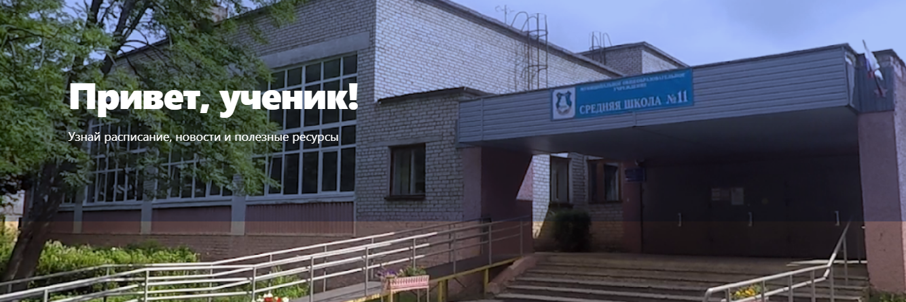

Рисунок 3.6 – Макет главного страницы

Навигационное меню (рисунок 3.7) закреплено вверху страницы, упрощая переход между разделами: Главная, Расписание, План помещения, Информационный портал, Новости, Контакты. Оно выполнено на синем фоне с белыми кнопками, активный раздел выделяется жирным шрифтом и белым фоном. Панель остаётся видимой при прокрутке, обеспечивая постоянный доступ к навигации.

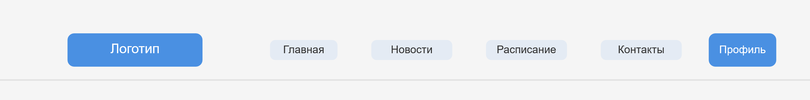

Рисунок 3.7 - Макет верхнего меню

Раздел «Расписание» (рисунок 3.8) позволяет найти актуальное расписание уроков. Пользователь выбирает класс, преподавателя или кабинет через три выпадающих списка, расположенных в ряд с отступами 8 пикселей. Таблица расписания занимает всю ширину страницы и включает колонки:

* Время, например, 8:00–8:45.
* Предмет, например, Математика.
* Преподаватель, ФИО.
* Кабинет, например, №101.
* Заголовки таблицы имеют синий фон и белый текст, строки подсвечиваются серым при наведении. Данные обновляются мгновенно при выборе фильтра с анимацией появления.

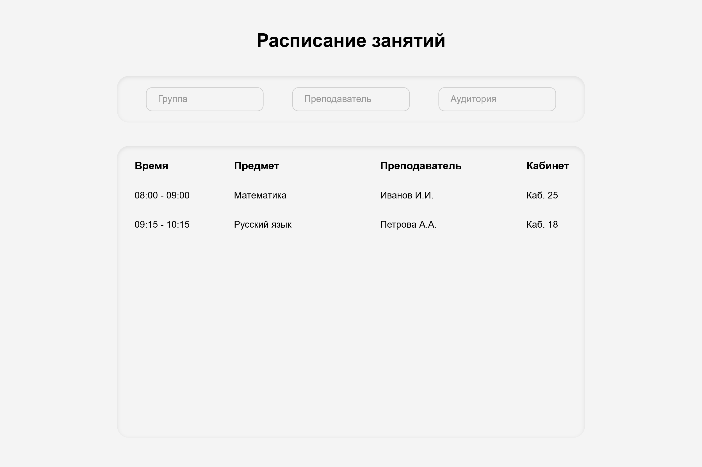

Рисунок 3.8 - Макет расписания

План помещения помогает ориентироваться в здании школы. Переключатель этажей для 1-го, 2-го или 3-го этажа отображает соответствующий план, кнопки переключения синие, расположены в ряд. Поле ввода номера кабинета шириной 200 пикселей с серой рамкой и подсказкой «Введите номер» позволяет найти, например, кабинет 201. После ввода появляется текст с указанием местоположения, например, «2-й этаж, слева от лестницы», а на плане кабинет выделяется красным маркером с пульсирующей анимацией. План отображается чётко на всех экранах (рисунок 3.9).

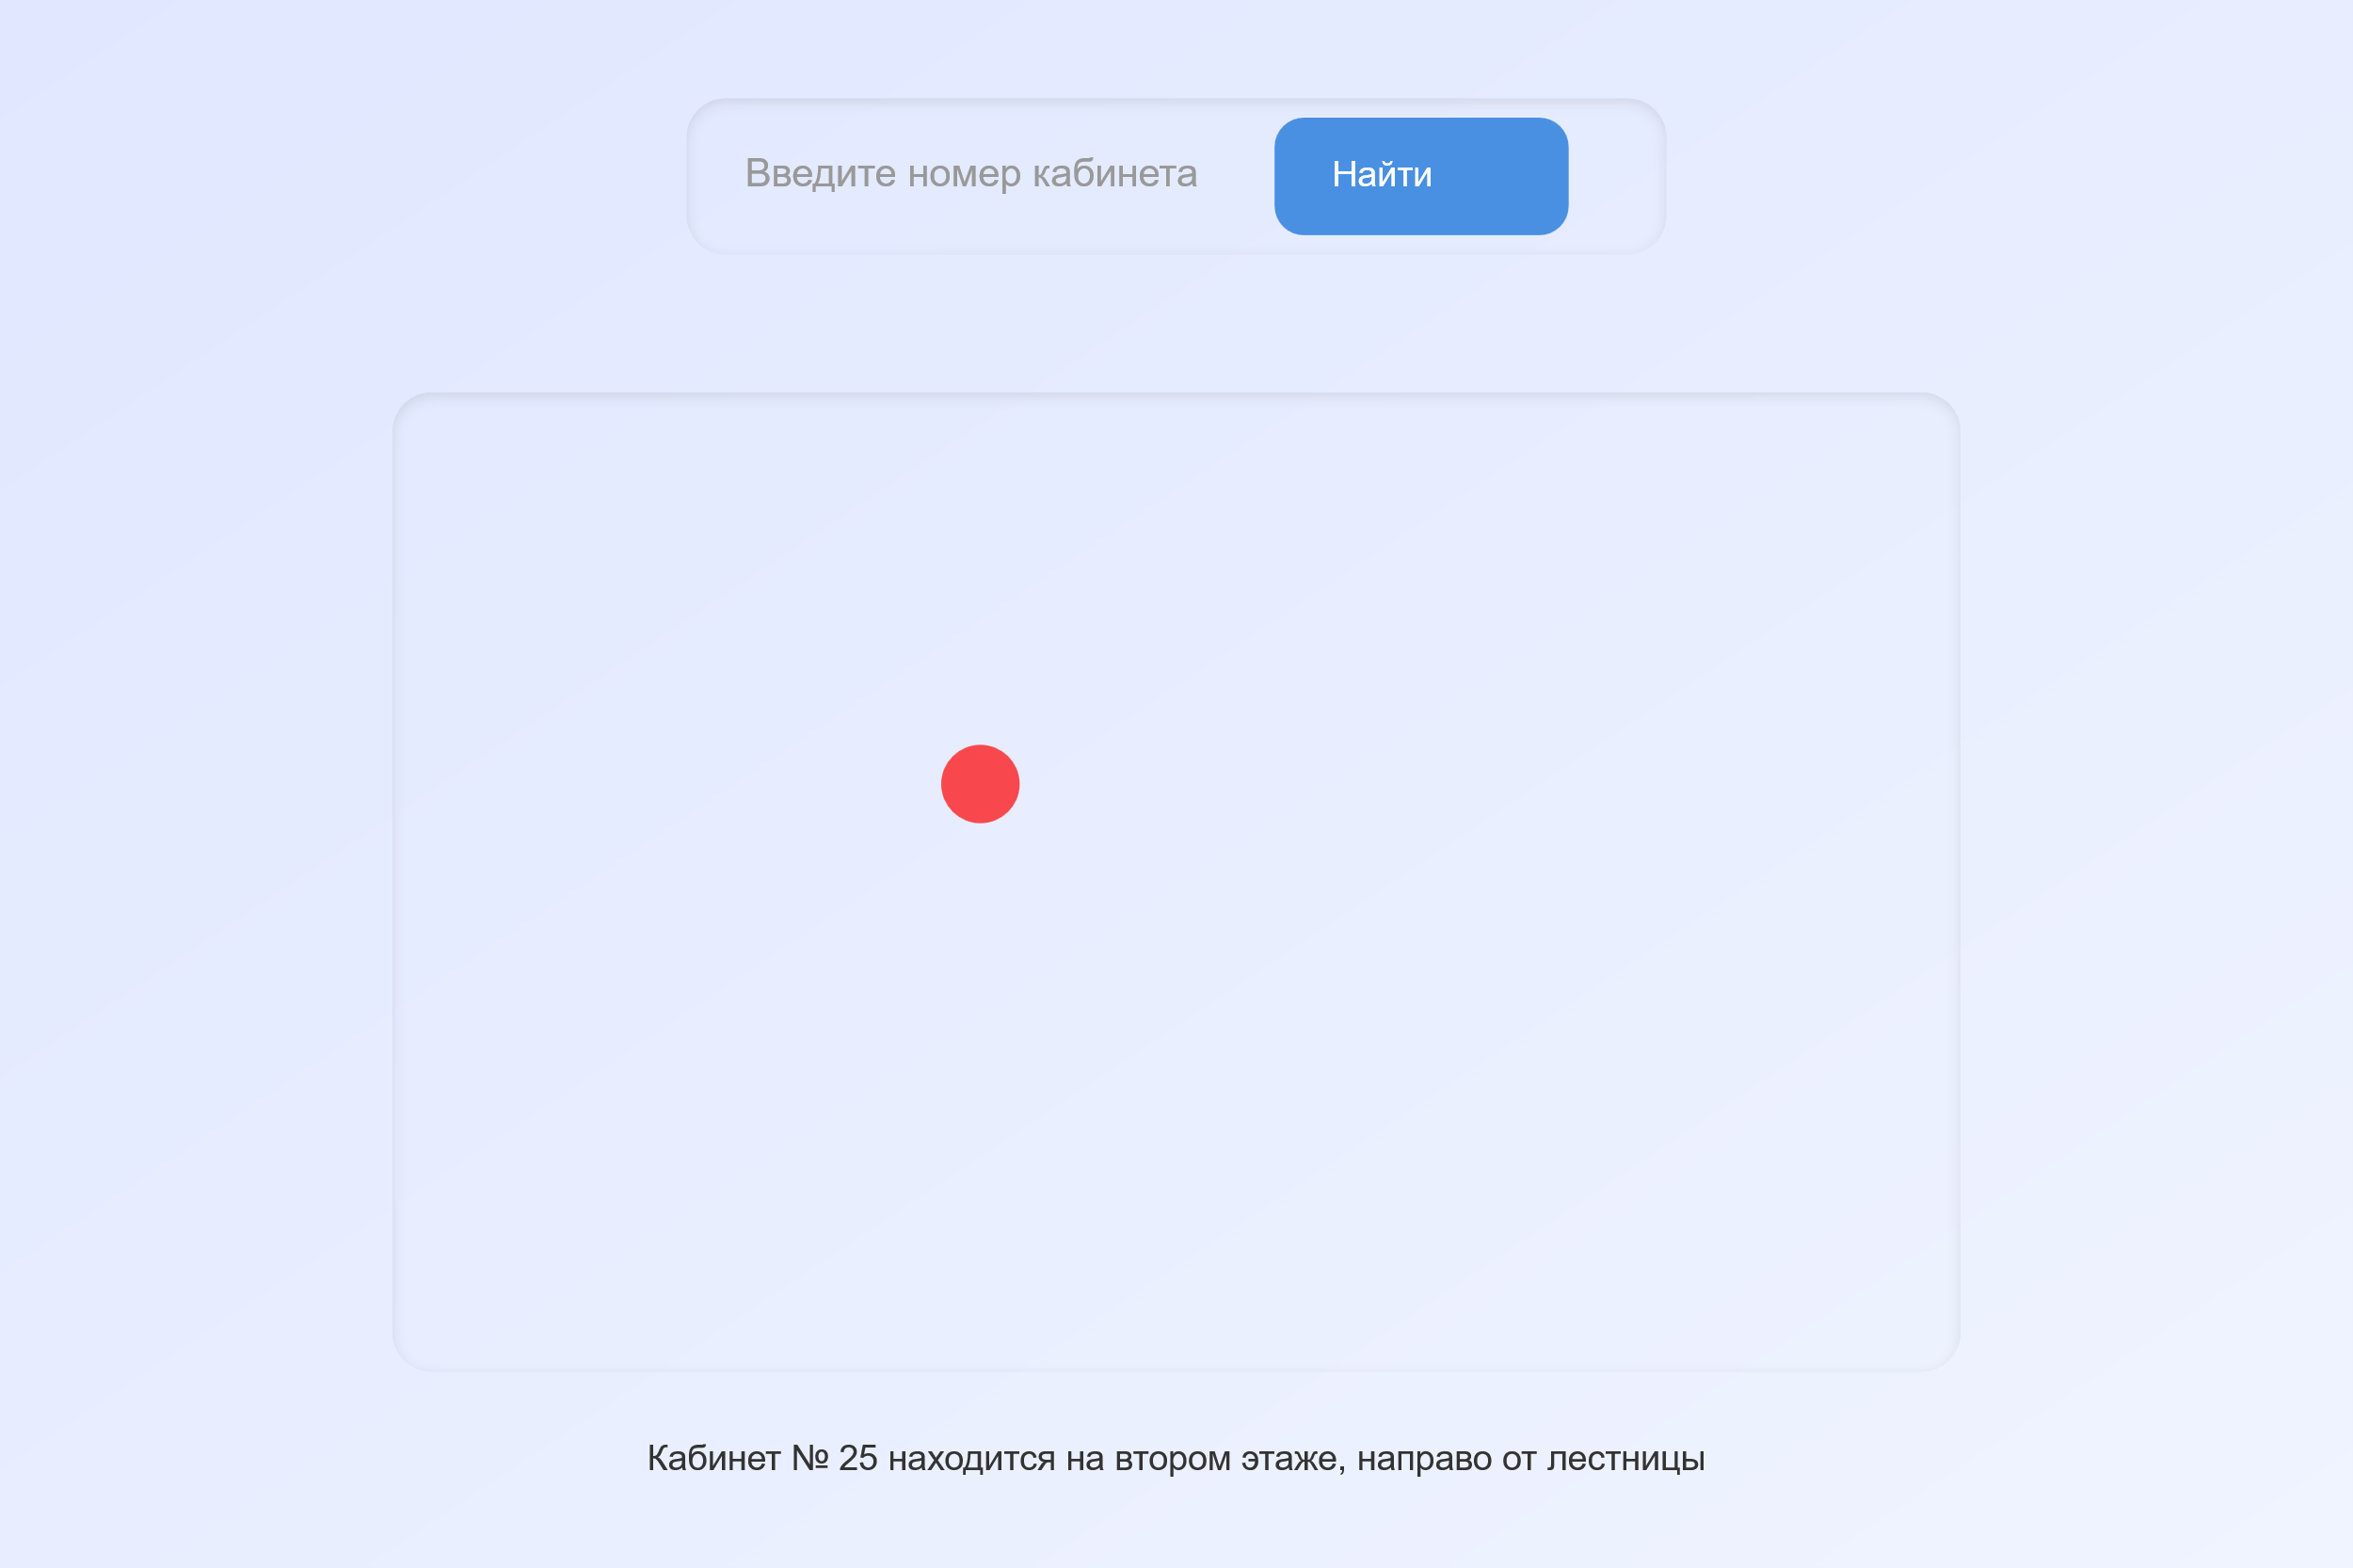

Рисунок 3.9 – Макет страницы плана этажа

Информационный портал собирает образовательные ресурсы в таблице с двумя колонками:

* Название ресурса, например, «ЕГЭ-портал».
* Ссылка, синий текст с подчёркиванием, подсвечивается тёмно-синим при наведении.
* Таблица занимает всю ширину страницы, текст шрифтом 16 пикселей, данные загружаются с анимацией появления строк, фон белый с серыми линиями.

Страница «Контакты» предоставляет данные для связи с администрацией (рисунок 3.10). Текстовая информация включает адрес и телефон, оформленные с иконками шрифтом 16 пикселей серого цвета. Форма обратной связи содержит поля для имени, e-mail и сообщения шириной 300 пикселей и синюю кнопку «Отправить» с анимацией увеличения при нажатии.

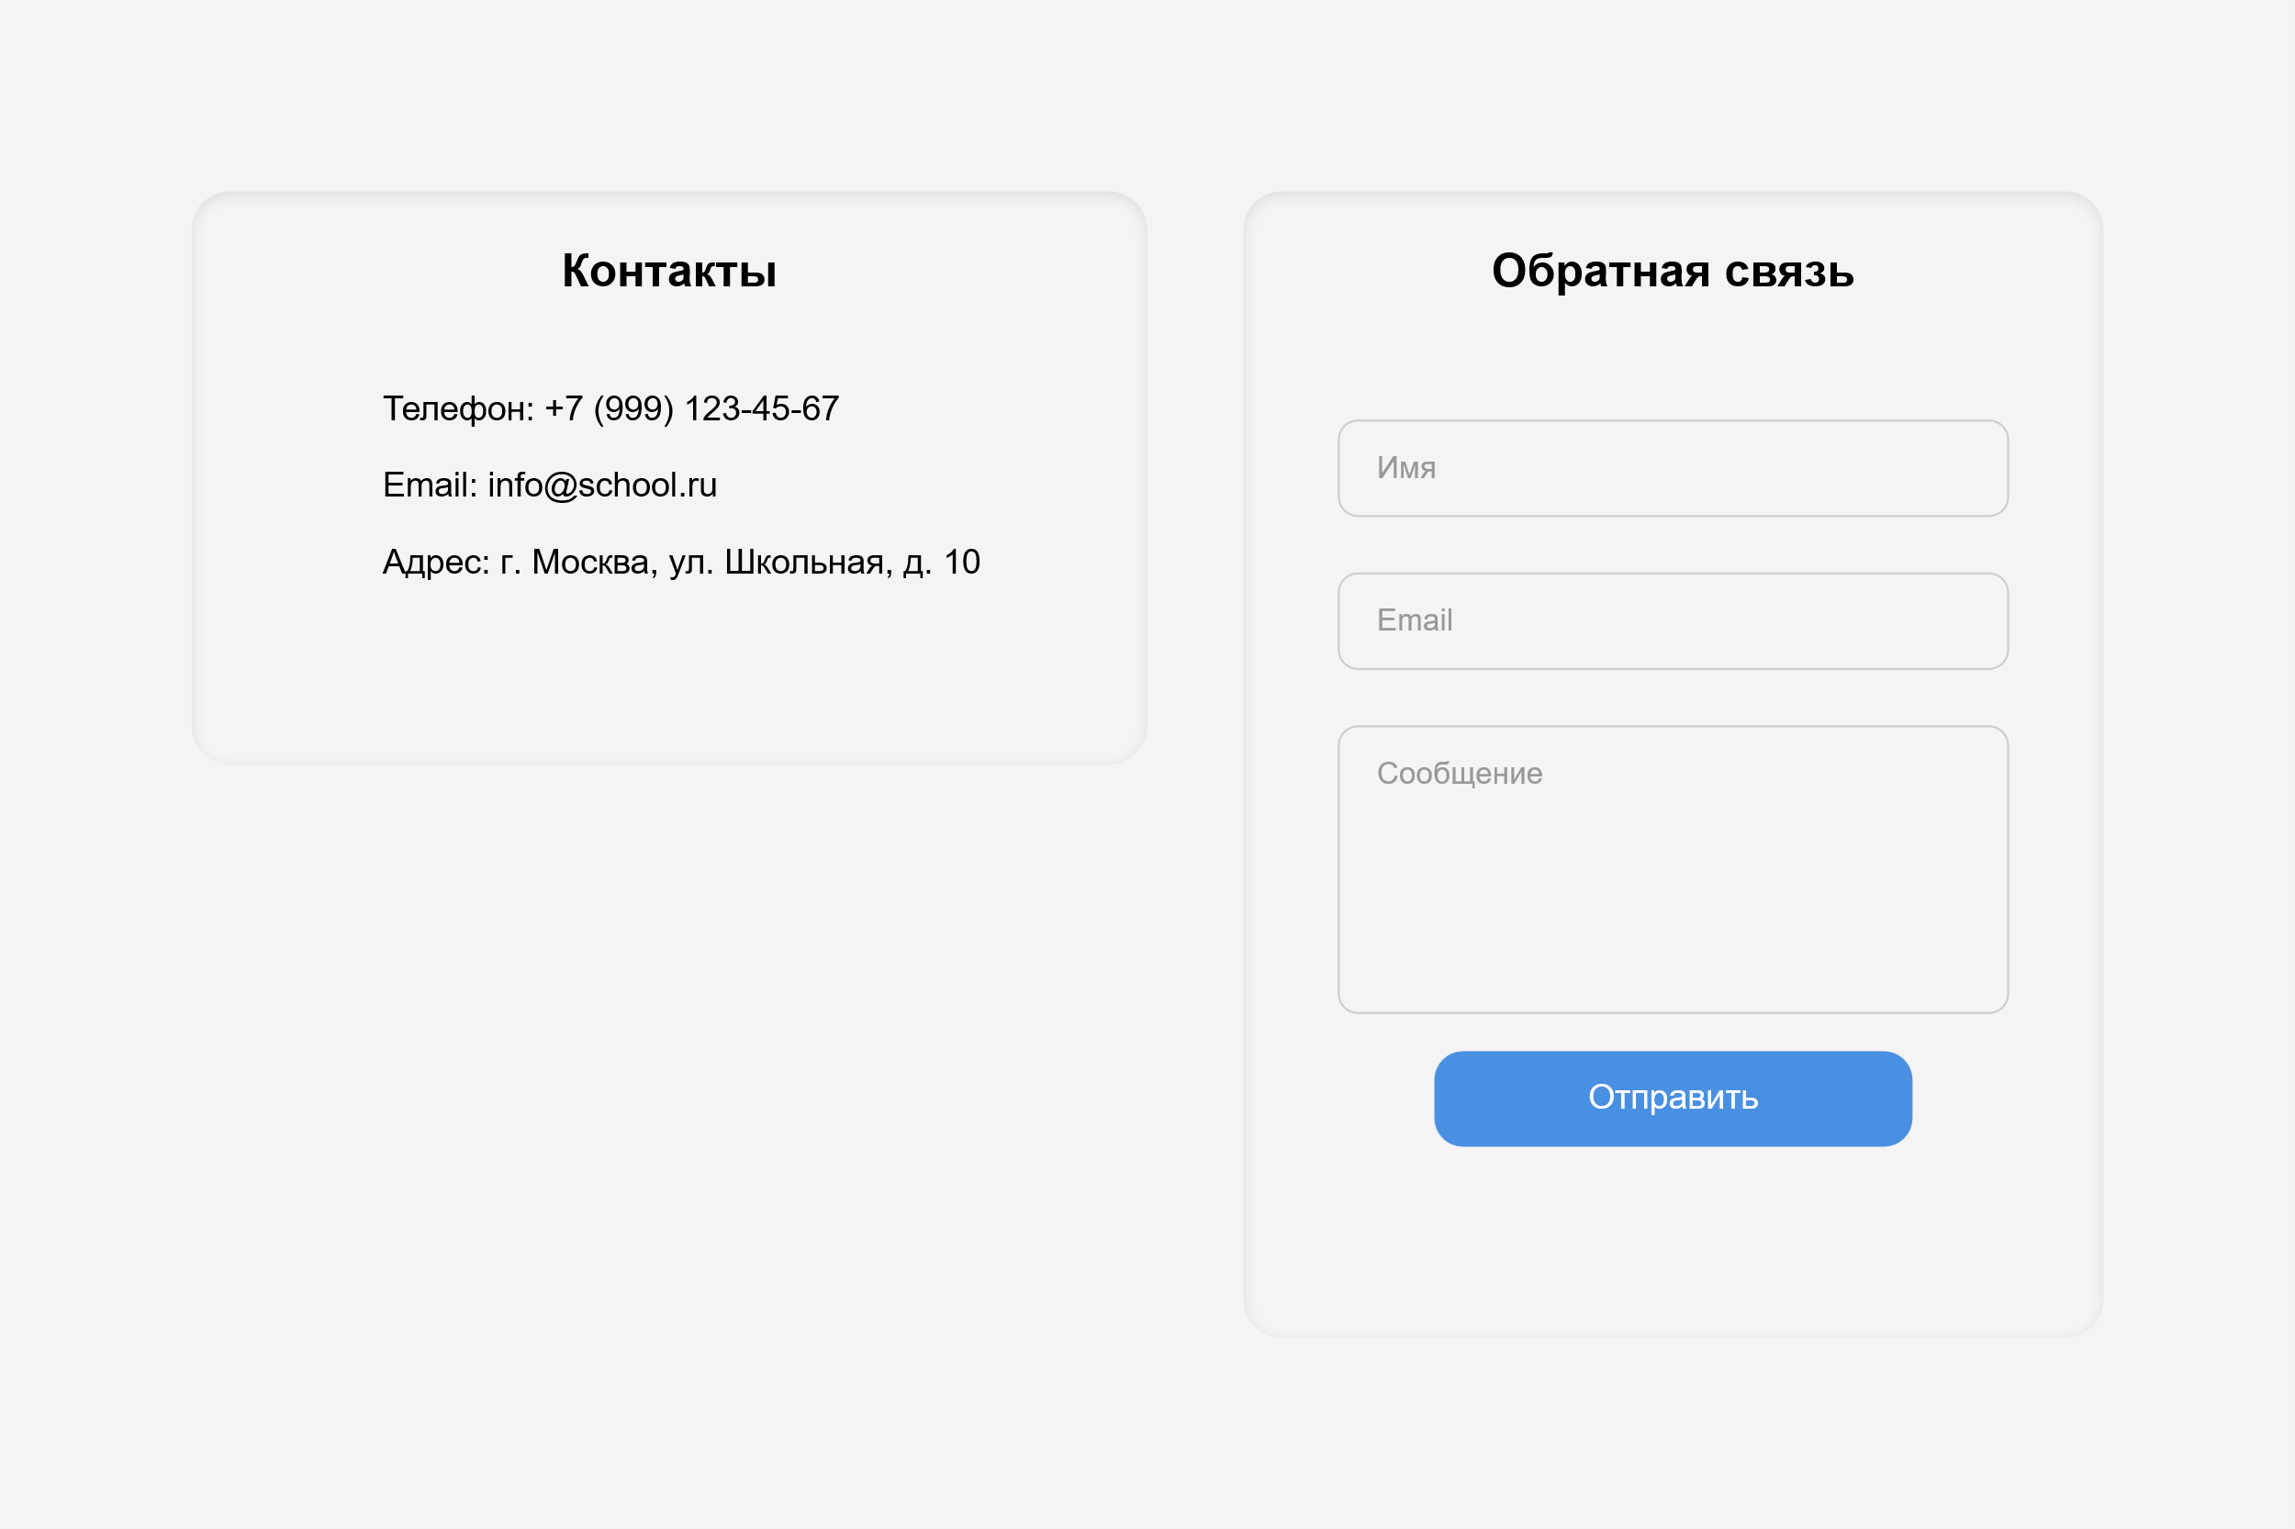

Рисунок 3.10 – Макет страницы контактов

Раздел «Полезные ссылки» (рисунок 3.11) на информационном сайте «Навигатор для школьников» для МОУ «Средняя школа №11» (г. Кимры) разработан для предоставления ученикам, родителям и преподавателям удобного доступа к образовательным ресурсам, которые могут быть полезны в учебном процессе. Он оформлен в виде простой и понятной таблицы, обеспечивающей наглядное представление информации и лёгкость использования.

Таблица занимает всю ширину страницы и состоит из двух колонок. Первая колонка, озаглавленная «Название», содержит описания ресурсов, например, «Официальный сайт», «Документация» и «Блог». Эти названия написаны чёрным шрифтом размером 16 пикселей и выровнены по левому краю, что делает их легко читаемыми. Вторая колонка, названная «Ссылка», содержит соответствующие URL. Ссылки отображаются синим цветом с подчёркиванием, а при наведении курсора их цвет меняется на более тёмный оттенок синего, что добавляет визуальный отклик и побуждает к взаимодействию.

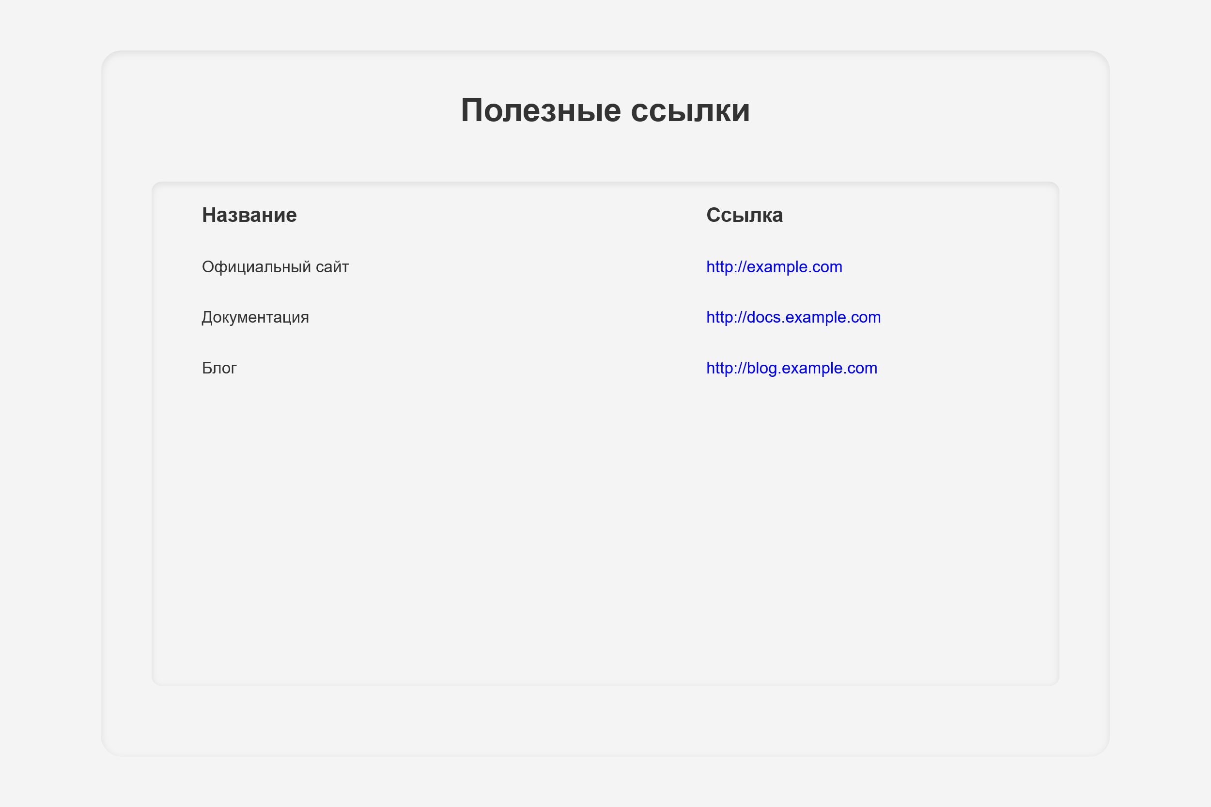

Рисунок 3.11 – Макет страницы полезных ссылок

Дизайн сайта построен на белом фоне с синими акцентами и шрифтом Roboto: 16 пикселей для текста, 24 пикселя для заголовков. Анимации, включая плавное появление и эффекты наведения, делают взаимодействие динамичным. Прототипы, созданные в Figma, и разработка на Vue CLI обеспечили согласованность и функциональность, создав современный и удобный сайт школы.

## **3.3 Разработка, тестирование и публикация сайта**

Разработка информационного сайта «Навигатор для школьников» для МОУ «Средняя школа №11» (г. Кимры) стала важным этапом, включающим создание интерактивного и функционального веб-приложения, обеспечивающего удобство для учеников, родителей и преподавателей. Процесс охватывал разработку frontend- и backend-компонентов, интеграцию с базой данных SQL Server и реализацию всех ключевых разделов: Главная, Расписание, План помещения, Информационный портал, Новости, Контакты. Работа велась с использованием современных технологий, таких как Vue.js, TypeScript, Tailwind CSS, Node.js и Express, чтобы обеспечить динамичность, надёжность и визуальную привлекательность сайта.

Frontend сайта разработан на фреймворке Vue.js, который позволил создать модульную структуру из независимых компонентов, упрощающих поддержку и обновление. Для строгой типизации кода использовался TypeScript, что снизило вероятность ошибок при разработке. Основные компоненты frontend включают:

* Панель навигации (рисунок 3.12), реализованная в компоненте NavigationMenu, которая отображает кнопки для перехода по разделам сайта: Главная, Расписание, План помещения, Информационный портал, Новости, Контакты. Кнопки подсвечиваются при наведении, а активный раздел выделяется жирным шрифтом.

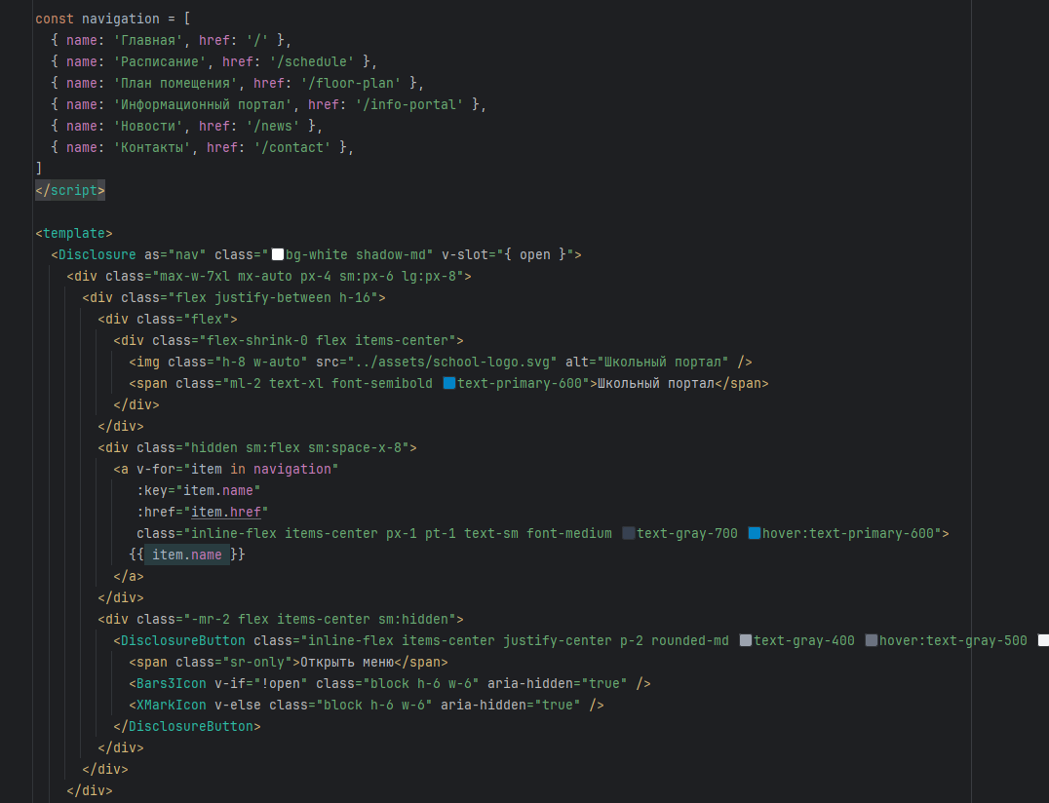

Рисунок 3.12 – Код меню

* Таблица расписания в компоненте ScheduleTable (рисунок 3.13 – 3.14), которая загружает данные через API и позволяет фильтровать уроки по классу, преподавателю или кабинету. Таблица динамически обновляется при выборе параметров, отображая колонки: Время, Предмет, Преподаватель, Кабинет.

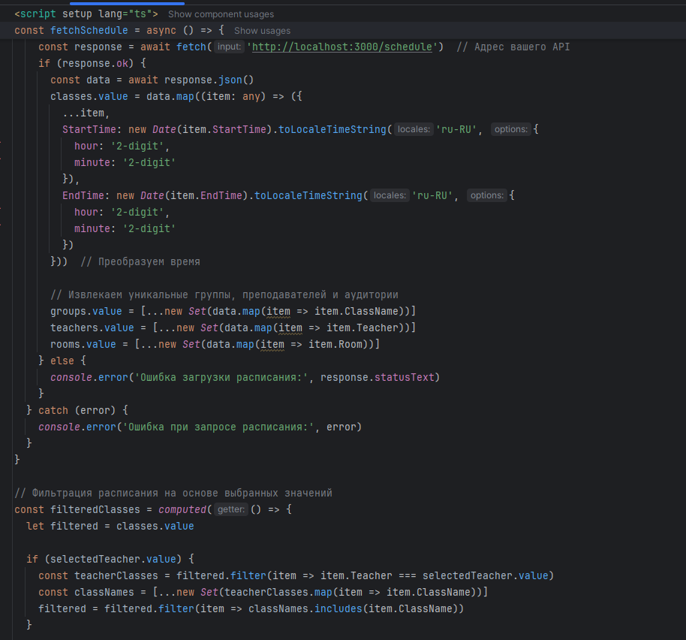

Рисунок 3.13 – Код страницы расписания

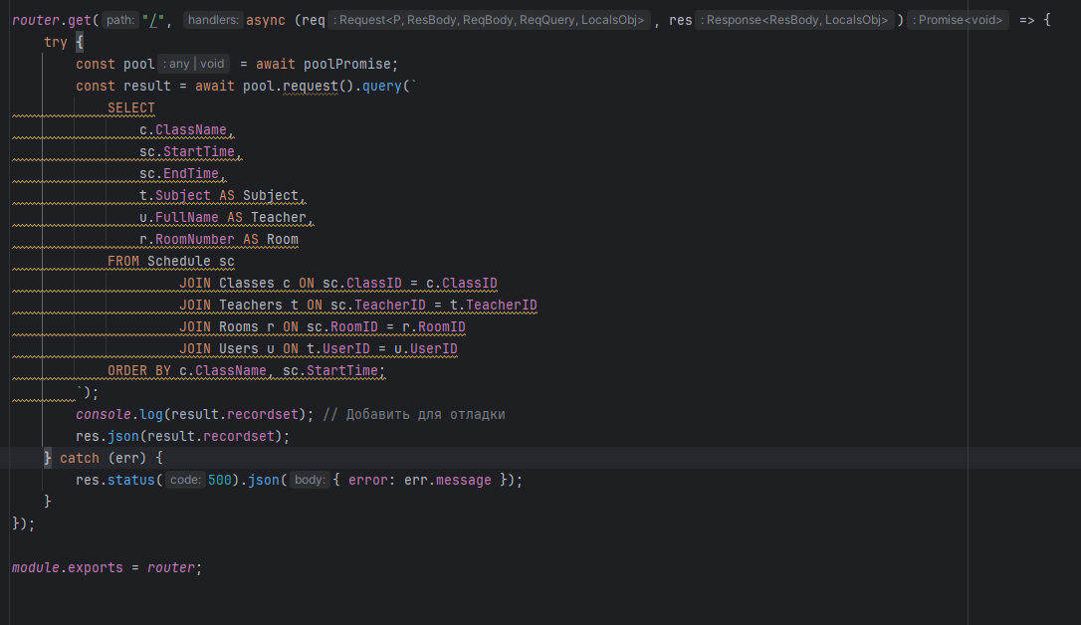

Рисунок 3.14 – Код для получения расписания

* Поиск кабинетов в компоненте RoomFinder (рисунок 3.15), включающий переключатель этажей и поле ввода номера кабинета. При поиске отображается план этажа с выделением кабинета красным маркером и текстом, уточняющим местоположение.

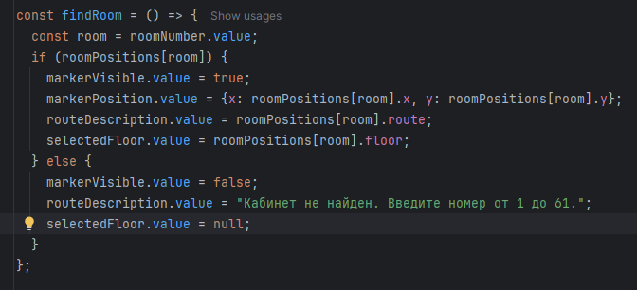

Рисунок 3.15 – Код для поиска кабинета

* Список новостей в компоненте NewsList (рисунок 3.16), представляющий карточки с заголовками, краткими описаниями, датами и кнопками «Читать далее». Карточки загружают данные через API и поддерживают эффект увеличения при наведении.

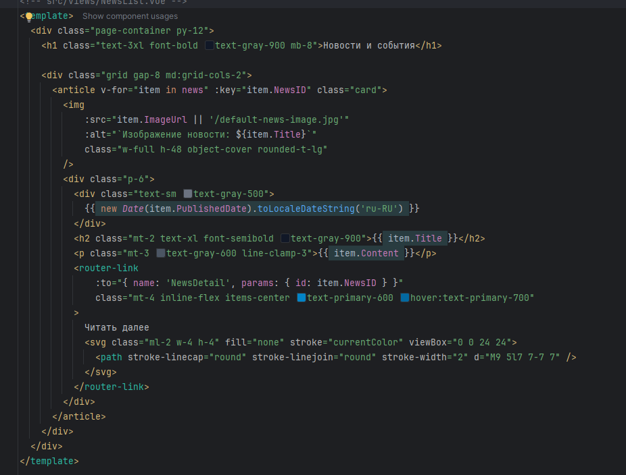

Рисунок 3.16 – Код для списка новостей

* Таблица полезных ссылок в компоненте ResourceList (рисунок 3.17), отображающая образовательные ресурсы с названиями и URL, которые подсвечиваются при наведении.

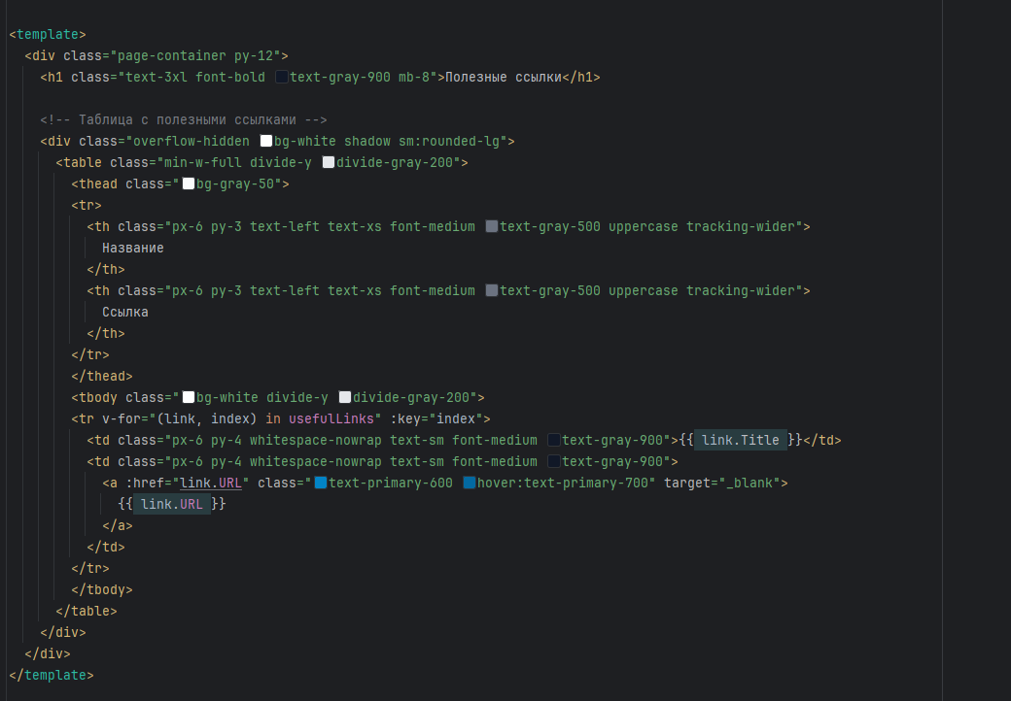

Рисунок 3.17 – Код для полезных ссылок

* Форма обратной связи в компоненте ContactForm (рисунок 3.18), содержащая поля для имени, email и сообщения, а также кнопку «Отправить» с анимацией увеличения при нажатии.

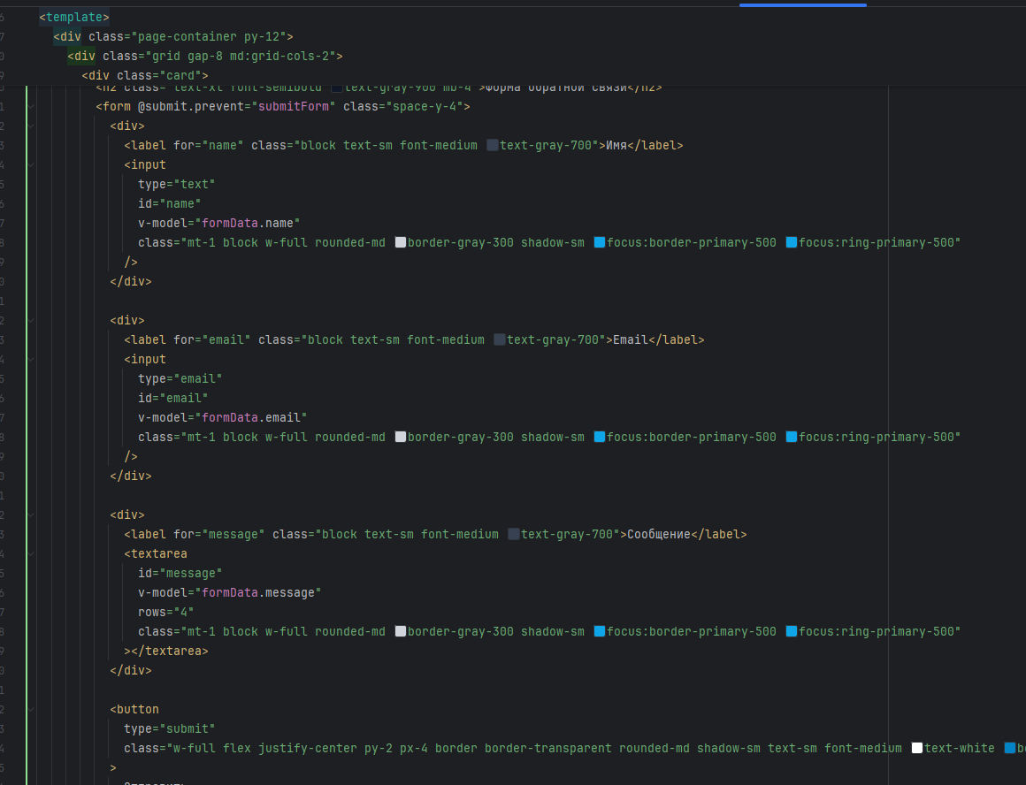

Рисунок 3.18 – Код для формы обратной связи

Backend сайта построен на Node.js с использованием фреймворка Express для создания API, через которое frontend получает данные. Для взаимодействия с базой данных SQL Server применялась библиотека mssql, обеспечивающая стабильное подключение. База данных включает несколько таблиц, организованных для поддержки функциональности сайта:

* Таблица Schedule хранит данные об уроках, включая время, предмет, преподавателя и кабинет.
* Таблица Classes содержит информацию о классах, таких как 5А или 10Б.
* Таблица Teachers хранит данные о преподавателях, включая их ФИО.
* Таблица Rooms описывает кабинеты с номерами и расположением.
* Таблица News содержит новости с заголовками, описаниями и датами (рисунок 3.19).

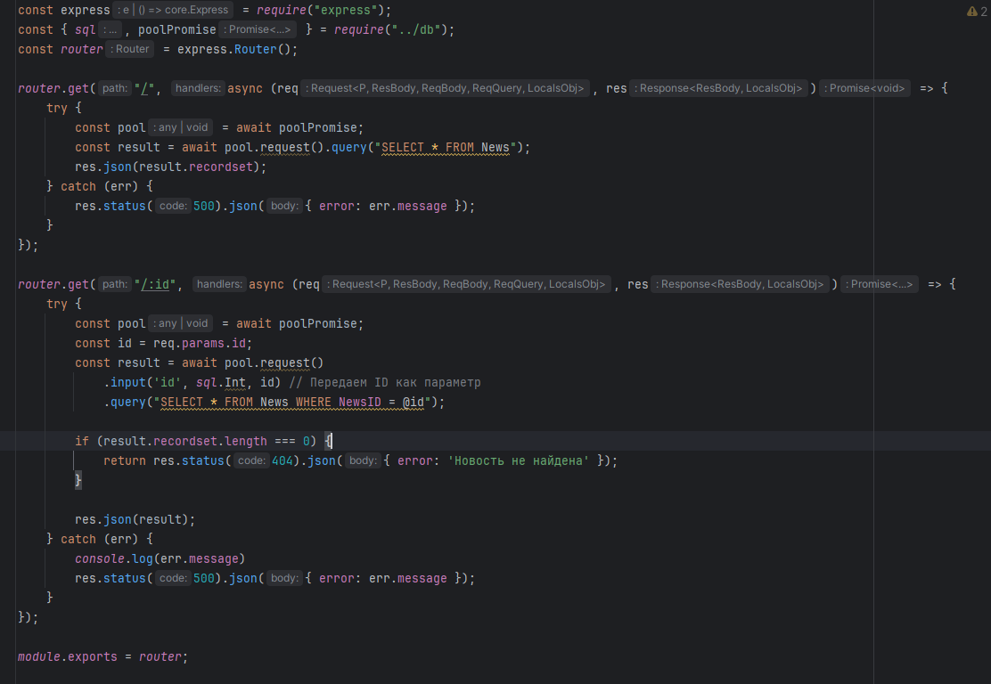

Рисунок 3.19 – Код для работы с бд таблицы новостей

* Таблица UsefulLinks хранит ссылки на образовательные ресурсы.
* Таблица Contacts включает контактные данные администрации.

API-эндпоинты настроены для обработки запросов от frontend. Данные возвращаются в формате JSON, который frontend обрабатывает через fetch-запросы. Для оптимизации некоторые данные, такие как планы этажей и расположение кабинетов, хранятся в локальном JSON-файле, что ускоряет загрузку страницы «План помещения». Новости и расписание, напротив, загружаются из SQL Server, обеспечивая актуальность информации.

Интеграция frontend и backend реализована через асинхронные запросы. Все компоненты спроектированы с учетом реактивности Vue.js, что позволяет обновлять интерфейс без перезагрузки страницы. Для стилизации использовались Tailwind-классы, обеспечивающие единообразный дизайн: белый фон, синие акценты, шрифт Roboto с размерами 16 пикселей для текста и 24 пикселя для заголовков. Анимации, такие как плавное появление элементов и эффекты наведения, добавлены для улучшения пользовательского опыта.

Тестирование информационного сайта «Навигатор для школьников» для МОУ «Средняя школа №11» (г. Кимры) проводилось для проверки функциональности, производительности и удобства использования, чтобы гарантировать стабильную работу всех разделов: Главная, Расписание, План помещения, Информационный портал, Новости, Контакты. Каждый сценарий использования был тщательно протестирован, чтобы убедиться в корректности работы интерфейса и backend-логики. Тестирование включало проверку скорости загрузки, точности данных и визуальных эффектов, а результаты подтвердили готовность сайта к развертыванию. Ниже описаны ключевые этапы тестирования с указанием действий, процессов и результатов.

Первый этап тестирования проверял работу раздела «Расписание» и фильтрации по классу (рисунок 3.20). Пользователь открывал раздел через панель навигации, нажимая кнопку «Расписание», затем выбирал класс «10Б» в выпадающем списке. Таблица расписания обновлялась, показывая только уроки для выбранного класса, с колонками Время, Предмет, Преподаватель и Кабинет. Результат показал, что фильтрация сработала корректно, данные загрузились за 0,4 секунды, а таблица отобразила актуальную информацию без ошибок. Анимация появления новых данных была плавной, а заголовки таблицы с синим фоном и белым текстом оставались читаемыми.

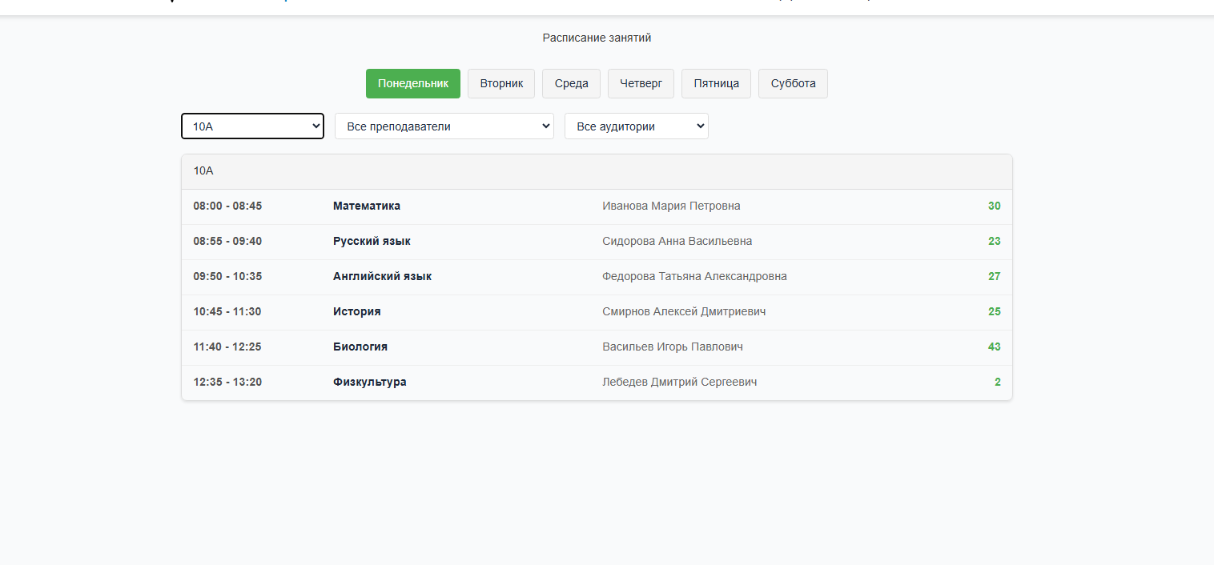

Рисунок 3.20 – Тестирование фильтрации

Второй этап тестировал функциональность поиска кабинета в разделе «План помещения» (рисунок 3.21 – 3.22). Пользователь переходил в раздел через меню, вводил номер кабинета «1» в поле поиска и нажимал Enter. Система отображала план этажа с красным маркером, подсвечивающим кабинет, и текстом. Анимация маркера с пульсирующим эффектом сработала корректно. Для проверки обработки ошибок был введён неверный номер «671», после чего появилось сообщение «Кабинет не найден». Время отклика составило 0,3 секунды, а переключатель этажей (1-й, 2-й, 3-й) работал без задержек, отображая соответствующие планы.

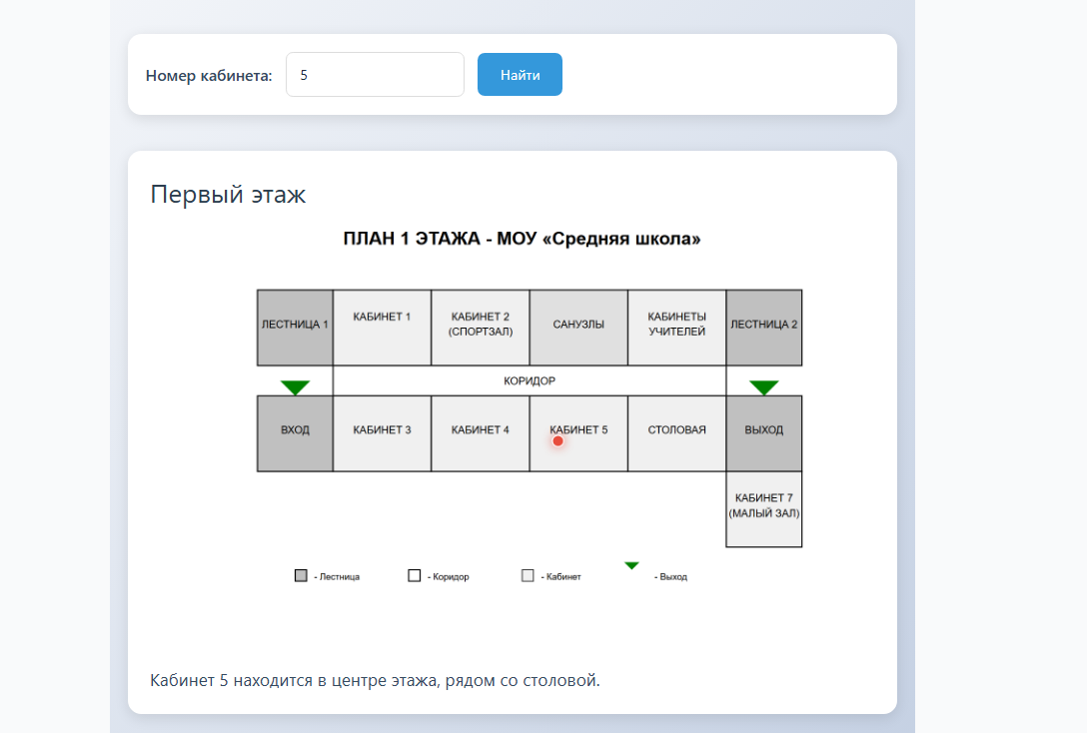

Рисунок 3.21 – Тестирования поиска кабинета

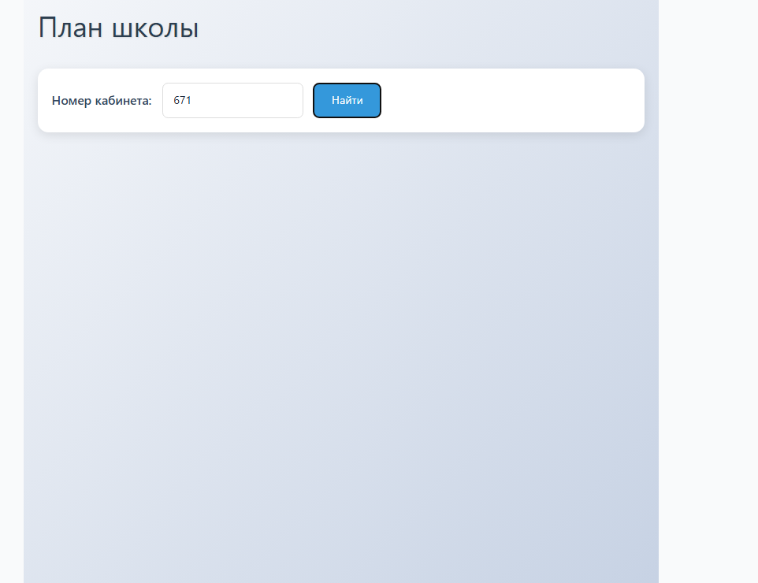

Рисунок 3.22 - Тестирования поиска несуществующего кабинета

На третьем этапе было протестировано просмотр новостей на главной странице (рисунок 3.23 – 3.24). Пользователь прокручивал страницу до блока новостей, где отображались три карточки с заголовками, описаниями, датами и кнопками «Читать далее». При нажатии на кнопку в карточке с заголовком «Школьный фестиваль» происходил переход на страницу полной новости. Данные загружались через API за 0,5 секунды, а эффект увеличения карточки при наведении срабатывал корректно. Карточки отображались в ряд, каждая размером 300x200 пикселей, с читаемым текстом: заголовки 16 пикселей, описания 14 пикселей, даты 12 пикселей серого цвета.

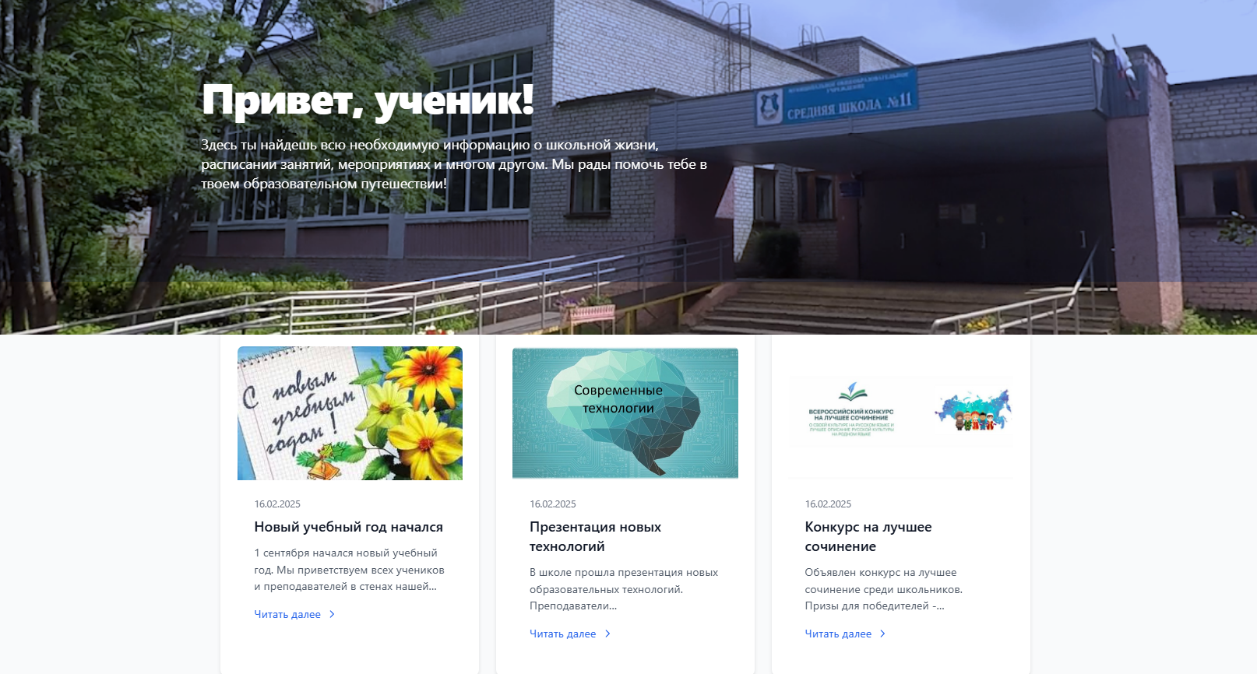

Рисунок 3.23- Тестирование главной страницы сайта



Рисунок 3.24 – Тестирование чтений новости

На четвёртом этапе было проверено отправка формы обратной связи на странице «Контакты» (рисунок 3.25). Пользователь переходил в раздел, заполнял поля формы: «Имя», «Email», «Сообщение», затем нажимал кнопку «Отправить». Валидация полей, включая проверку обязательных полей и формата email, прошла успешно, а кнопка «Отправить» анимировалась, увеличиваясь на 5% при нажатии.

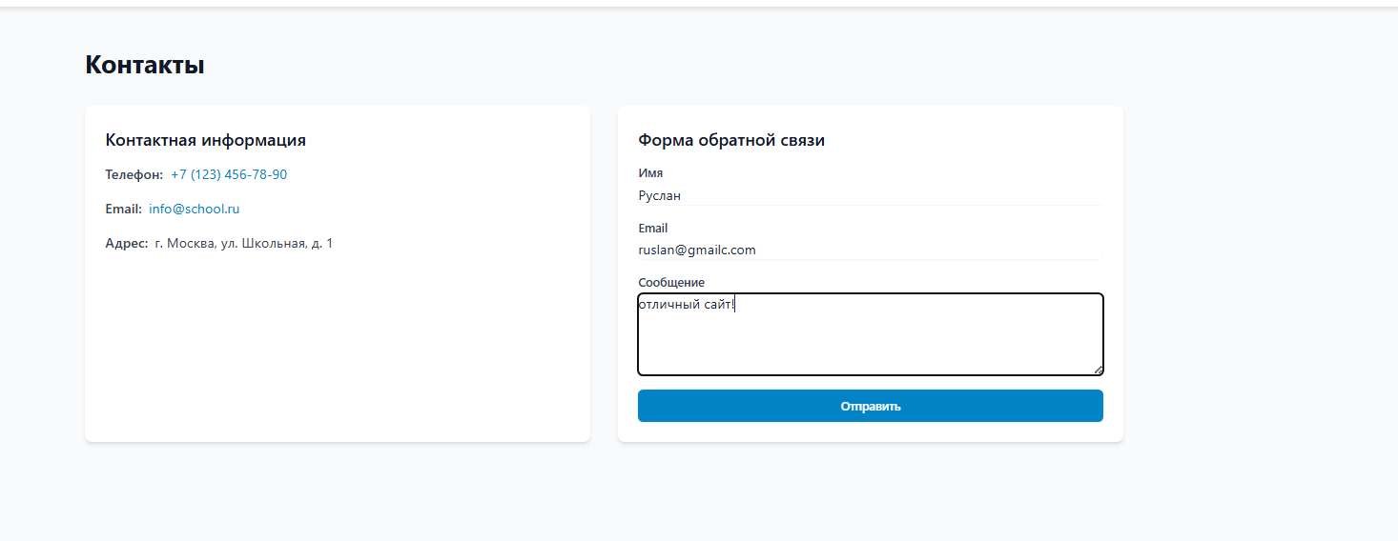

Рисунок 3.25 – Тестирование страницы контактов

Все этапы тестирования завершились успешно, а выявленные мелкие недочёты, такие как редкие задержки анимаций, были исправлены. Производительность сайта соответствовала стандартам: загрузка страниц занимала менее 1,5 секунды. В процессе тестирования, результаты тестирования подтвердили корректную работу интерфейса и функциональности. Тестирование доказало, что информационный сайт «Навигатор для школьников» для МОУ «Средняя школа №11» (г. Кимры) полностью готов к развертыванию и использованию пользователями.

# **ЗАКЛЮЧЕНИЕ**

В ходе выполнения данной дипломной работы на этапе теоретического анализа были изучены основы разработки веб-сайтов, их классификация, этапы создания и инструменты проектирования [1, 12]. Веб-сайты классифицированы по назначению (информационные, коммерческие), структуре (одностраничные, многостраничные), аудитории (B2C, B2B) и реализации (статические, динамические, SPA) [4, 5]. Изучены этапы разработки: сбор требований, проектирование структуры, дизайн, программирование, тестирование и развертывание [12]. Рассмотрены инструменты: Figma для прототипов, Visual Studio Code для кода, Vue.js для интерактивности, Tailwind CSS для стилей, Node.js и SQLite для серверной части [5, 15, 20]. Теоретический анализ заложил прочную основу для практической реализации, позволив учесть современные стандарты веб-разработки 2025 года [15].

Практическая часть проекта включает анализ существующих сайтов образовательных учреждений, таких как ГАОУ «Школа № 548 «Царицыно» (Москва), ГБОУ Школа № 57 (Санкт-Петербург) и МАОУ СОШ №1 им. С.С. Алексеева (Екатеринбург). Также были выявлены типичные недостатки существующего сайта МОУ «Средняя школа №11» (г. Кимры): отсутствие интерактивности (статичные PDF-расписания), устаревший дизайн, слабая адаптивность [12]. Это стало ориентиром для создания более совершенного решения. Определены требования к сайту: удобный доступ учеников, родителей и педагогов к информации о школьной жизни, навигации по зданию, образовательным ресурсам и коммуникации с администрацией [17]. Обоснован выбор технологий: Vue.js для интерактивности, Tailwind CSS для адаптивного дизайна, Node.js с Express и SQLite для серверной части и хранения данных, а Vercel выбран для хостинга благодаря автоматическому масштабированию [5, 9, 15].

Создан современный, функциональный и удобный веб-ресурс, который отвечает потребностям целевой аудитории — учеников, родителей, преподавателей и администрации школы. Сайт включает разделы: «Главная», «Расписание», «План помещения», «Информационный портал», «Новости» и «Контакты», каждый из которых был тщательно спроектирован, разработан и протестирован. Реализация разрабатываемого информационного сайта включала проектирование структуры и интерфейса, разработку frontend- и backend-компонентов, тестирование и развертывание. На основе Vue.js было обеспечено интерактивные элементы: динамическую фильтрацию расписания (по классам, преподавателям, кабинетам) и поиск кабинетов с визуальным выделением на плане этажей [5]. Изменять данные расписания может только разработчик, что гарантирует точность информации. С помощью Tailwind CSS был создан адаптивный дизайн с белым фоном, синими акцентами, читаемыми шрифтами (16px для текста, 24px для заголовков) и плавными анимациями [15]. С помощью Node.js и SQLite обеспечена надежная работа серверной части, включая API для динамического контента (новости, образовательные ресурсы) [9, 25]. Тестирование подтвердило стабильность: время загрузки страниц не превышает 1,5 секунд, адаптивность охватывает устройства с разрешением от 320px до 1920px, все функции (фильтры, поиск, формы) работают корректно [3].

Разработанный информационный сайт «Навигатор для школьников» для МОУ «Средняя школа №11» (г. Кимры) обладает следующими преимуществами:

* Удобство навигации: интуитивно понятная структура и фиксированное меню упрощают доступ к информации.
* Интерактивность: динамические функции (фильтры расписания, поиск кабинетов) повышают полезность по сравнению с аналогами.
* Скорость и читаемость: загрузка страниц до 1,5 секунд, читаемые шрифты и контрастная палитра обеспечивают комфорт [3].
* Соответствие требованиям: учтены стандарты веб-разработки 2025 года и российское законодательство (локализация данных, версия для слабовидящих) [15, 17].

Работа имеет потенциал для дальнейшего развития:

* Добавление системы авторизации для персонализированного доступа к расписанию и ресурсам.
* Интеграция с электронным дневником для отображения оценок и заданий.
* Расширение функционала новостного раздела с уведомлениями о событиях.

Разработанный информационный сайт представляет собой полноценный информационный ресурс, который выполняет поставленные задачи и превосходит многие российские аналоги по интерактивности и удобству. Он поддерживает деятельность МОУ «Средняя школа №11», охватывающую образование, воспитание и внеклассную работу, обеспечивая удобный доступ к информации для 400–600 учеников, их родителей, 35–45 педагогов и администрации. Проект демонстрирует успешное применение современных технологий веб-разработки и может служить основой для аналогичных решений в образовательной сфере. Реализация подтвердила практическую значимость работы и достижение научной новизны — создание систематизированного подхода к разработке адаптивных и функциональных школьных веб-ресурсов [12].

Разработка информационного сайта «Навигатор для школьников» для МОУ «Средняя школа №11» (г. Кимры) завершена успешно, и все поставленные цели и задачи полностью реализованы.

# **СПИСОК ИСПОЛЬЗОВАННЫХ ИСТОЧНИКОВ**

1. Волков В. Н., Демидов А. В., Новиков С. В. и др. Разработка фронт-енд части веб-ориентированных систем. — Орел: ОГУ им. Тургенева, 2023. — 427 с. — URL: https://e.lanbook.com/book/451013 (дата обращения: 12.05.2025).
2. Гагарин А. Г., Рогачев А. Ф. Практикум по разработке Web-приложений с использованием PHP. — Волгоград: Волгоградский ГАУ, 2023. — 120 с. — URL: https://e.lanbook.com/book/107832 (дата обращения: 20.05.2025).
3. Жердев А. А. Оптимизация клиент-серверных приложений: методические указания. — Москва: МИСИС, 2023. — 20 с. — URL: https://e.lanbook.com/book/360365 (дата обращения: 08.05.2025).
4. Зудилова Т. В., Бурков М. Л. Web-программирование HTML: учебно-методическое пособие. — СПб.: НИУ ИТМО, 2023. — 70 с. — URL: https://e.lanbook.com/book/40724 (дата обращения: 15.05.2025).
5. Кан М. Основы программирования на JavaScript: краткий курс. — Москва: ИНТУИТ, 2023. — 126 с. — URL: https://znanium.ru/catalog/product/2150662 (дата обращения: 03.05.2025).
6. Лион У. Разработка веб-приложений GraphQL с React, Node.js и Neo4j. — Москва: ДМК Пресс, 2023. — 264 с. — URL: https://znanium.ru/catalog/product/2109522 (дата обращения: 17.05.2025).
7. Маркин А. В. Программирование на SQL. — Москва: Юрайт, 2025. — 435 с. — URL: https://urait.ru/bcode/566220 (дата обращения: 09.05.2025).
8. Маркин А. В. Программирование на SQL: учебник и практикум. — 3-е изд. — Москва: Юрайт, 2025. — 805 с. — URL: https://urait.ru/bcode/568900 (дата обращения: 22.05.2025).
9. Мартишин С. А., Симонов В. Л., Храпченко М. В. Базы данных. Практическое применение СУБД SQL и NoSQL-типа. — Москва: ИНФРА-М, 2024. — 368 с. — URL: https://znanium.ru/catalog/product/2096940 (дата обращения: 05.05.2025).
10. Минязев Р. Ш. Скриптовые языки web-программирования. — Казань: КНИТУ-КАИ, 2022. — 60 с. — URL: https://e.lanbook.com/book/399557 (дата обращения: 11.05.2025).
11. Нестеров С. А. Базы данных: учебник и практикум. — Москва: Юрайт, 2024. — 258 с. — URL: https://urait.ru/bcode/536687 (дата обращения: 06.05.2025).
12. Полуэктова Н. Р. Разработка веб-приложений: учебник. — 2-е изд. — Москва: Юрайт, 2025. — 204 с. — URL: https://urait.ru/bcode/567621 (дата обращения: 14.05.2025).
13. Полякова Л. Н. Основы SQL: краткий курс. — Москва: ИНТУИТ, 2023. — 202 с. — URL: https://znanium.ru/catalog/product/2149822 (дата обращения: 19.05.2025).
14. Сакулин С. А. Основы интернет-технологий: HTML, CSS, JavaScript, XML. — Москва: МГТУ им. Баумана, 2023. — 112 с. — URL: https://znanium.ru/catalog/product/2169329 (дата обращения: 04.05.2025).
15. Сан Феликс М. Н. Разработка веб-приложений с Quarkus и React. — Москва: ДМК Пресс, 2023. — 296 с. — URL: https://znanium.ru/catalog/product/2204237 (дата обращения: 16.05.2025).
16. Сачков В. Е., Чистякова М. А. Разработка систем электронного документооборота. — Москва: РТУ МИРЭА, 2023. — 91 с. — URL: https://e.lanbook.com/book/368765 (дата обращения: 07.05.2025).
17. Советов Б. Я., Цехановский В. В., Чертовской В. Д. Базы данных: учебник для вузов. — 4-е изд. — Москва: Юрайт, 2025. — 403 с. — URL: https://urait.ru/bcode/559898 (дата обращения: 21.05.2025).
18. Стасышин В. М., Стасышина Т. Л. Базы данных: технологии доступа. — 2-е изд. — Москва: Юрайт, 2025. — 164 с. — URL: https://urait.ru/bcode/565153 (дата обращения: 13.05.2025).
19. Стружкин Н. П., Годин В. В. Базы данных: проектирование. — Москва: Юрайт, 2025. — 477 с. — URL: https://urait.ru/bcode/566509 (дата обращения: 02.05.2025).
20. Сысолетин Е. Г., Ростунцев С. Д. Разработка интернет-приложений. — Москва: Юрайт, 2025. — 80 с. — URL: https://urait.ru/bcode/562916 (дата обращения: 18.05.2025).
21. Тузовский А. Ф. Проектирование и разработка web-приложений. — Москва: Юрайт, 2025. — 219 с. — URL: https://urait.ru/bcode/561176 (дата обращения: 10.05.2025).
22. Уорд Б. Инновации SQL Server 2019. — Москва: ДМК Пресс, 2020. — 408 с. — URL: https://znanium.com/catalog/product/1225362 (дата обращения: 16.05.2025).
23. Фиайли К. SQL. Руководство. — 2-е изд. — Москва: ДМК Пресс, 2023. — 454 с. — URL: https://znanium.ru/catalog/product/2102610 (дата обращения: 09.05.2025).
24. Хорстманн К. С. Современный JavaScript для нетерпеливых. — Москва: ДМК Пресс, 2021. — 288 с. — URL: https://znanium.com/catalog/product/2109482 (дата обращения: 11.05.2025).
25. Хэррон Д. Node.js. Разработка серверных веб-приложений. — 2-е изд. — Москва: ДМК Пресс, 2023. — 145 с. — URL: https://znanium.com/catalog/product/2108525 (дата обращения: 14.05.2025).
26. Школа № 1 им. С.С. Алексеева (муниципальный сайт) : [сайт]. — URL: https://xn--1-7sb3aeo2d.xn--80acgfbsl1azdqr.xn--p1ai/ (дата обращения: 26.03.2025).
27. Школа № 548 «Царицыно» (образовательный портал) : [сайт]. — URL: https://cou548.mskobr.ru/ (дата обращения: 26.03.2025).
28. Школа № 57 Приморского района Санкт-Петербурга (информационный ресурс) : [сайт]. — URL: https://scholar57.ucoz.com/ (дата обращения: 26.03.2025).

**ПРИЛОЖЕНИЯ**

**Приложение 1**

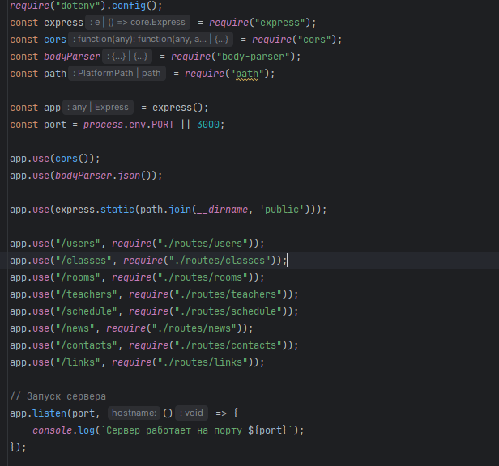

Рисунок П1.1 – Код для начала работы сервера сайта

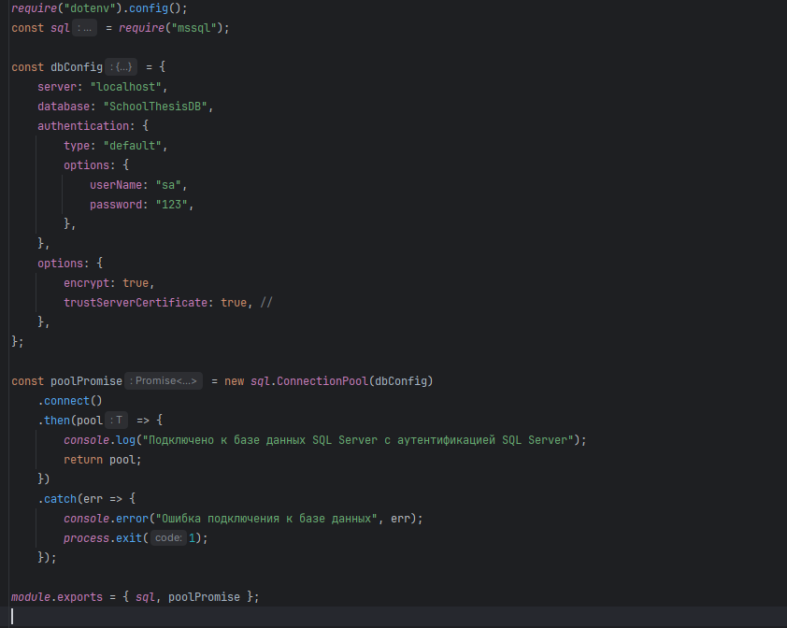

Рисунок П1.2 – Код настройки подключения к базе данных

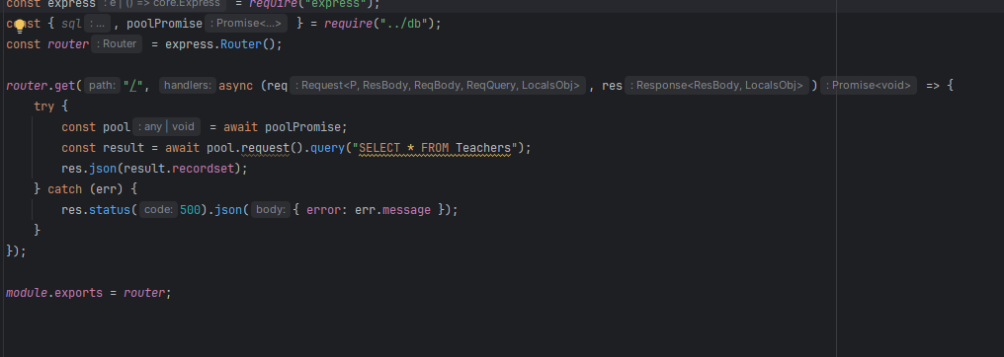

Рисунок П1.3 – Код для получения данных из таблицы «Учителей»

**Приложение 2**

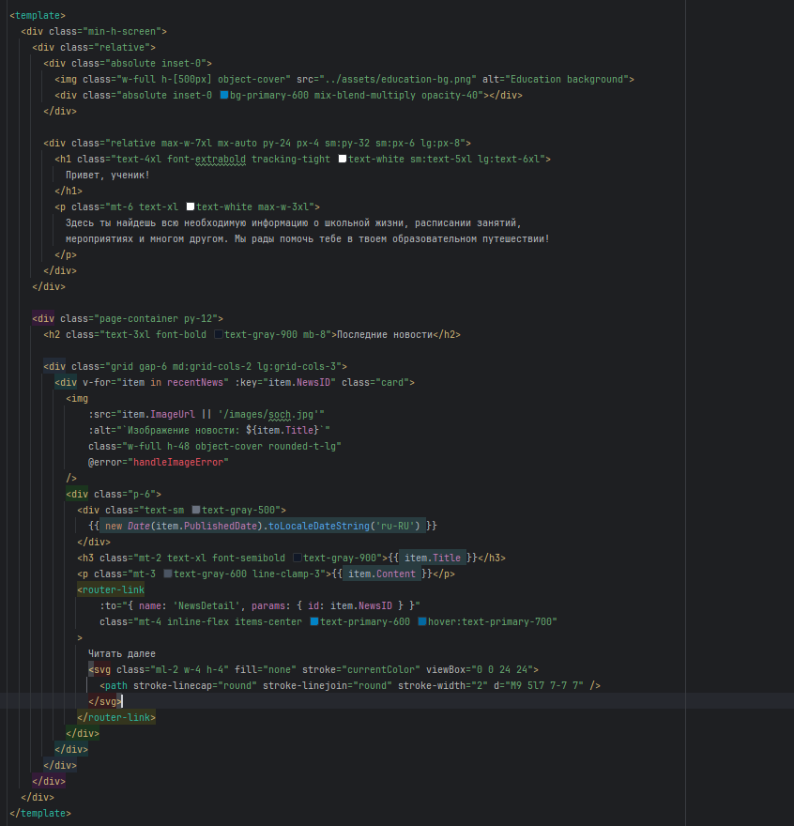

Рисунок П2.1 – Код дизайна главной страницы сайта

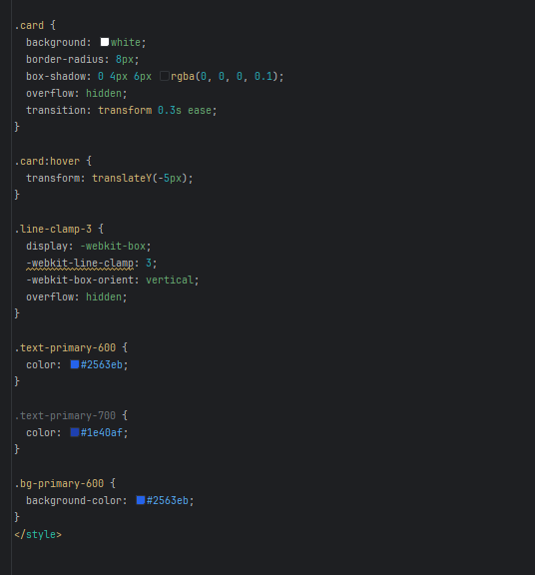

Рисунок П2.2 – CSS стили главной страницы сайта

**Приложение 3**

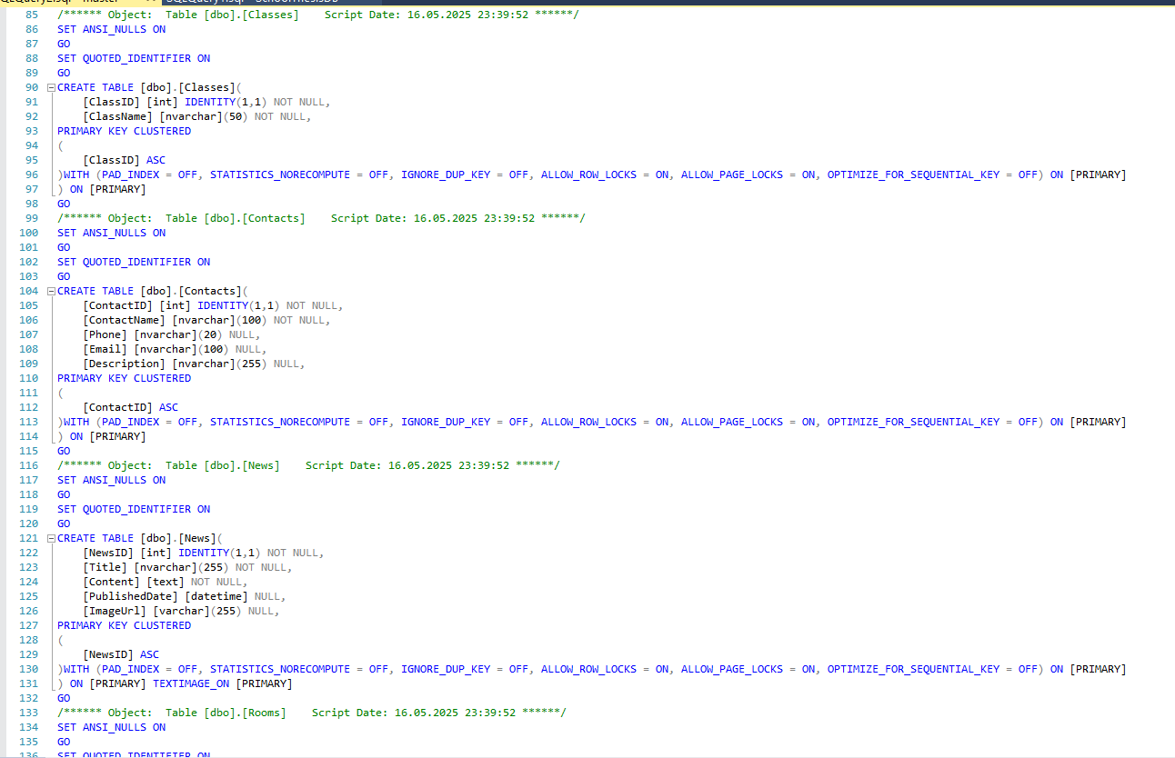

Рисунок П3.1 – Скрипт Sql

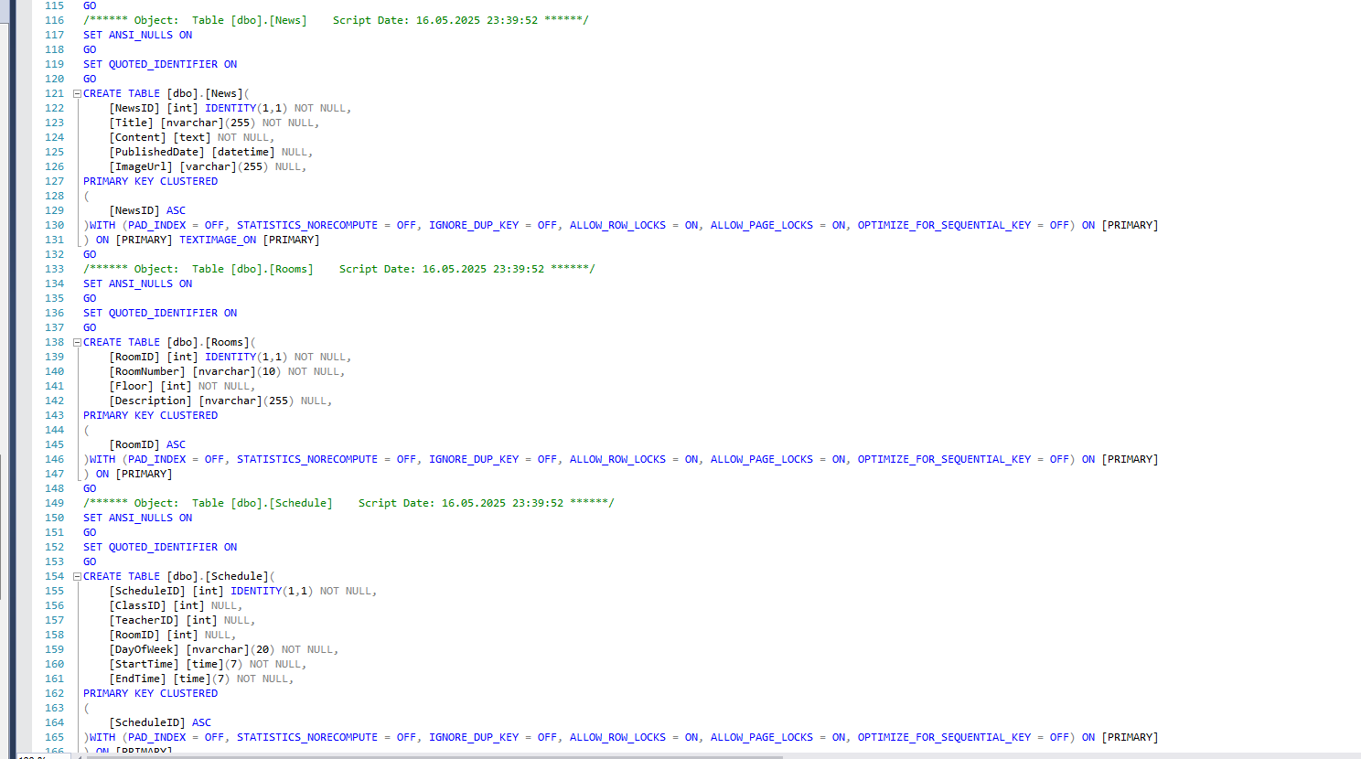

Рисунок П3.2 – Скрипт Sql

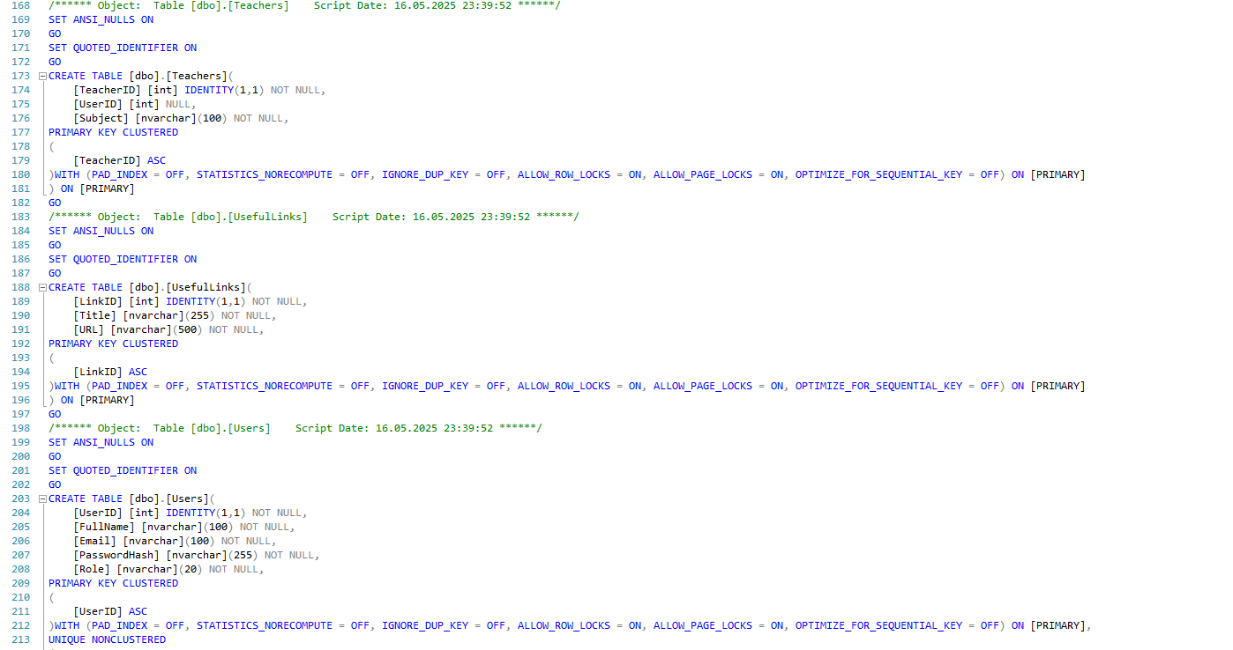

Рисунок П3.3 – Скрипт Sql

1. HTTP протокол передачи гипертекста в интернете.
2. HTTPS — защищённая версия HTTP с шифрованием данных.
3. HTML — язык разметки для создания веб-страниц.
4. DNS — система доменных имён для преобразования адресов.
5. SSL — протокол шифрования данных в интернете.